|  |  |  |
| --- | --- | --- |
| **ЗАТВЕРДЖУЮ**  КП «Головний інформаційно-обчислювальний центр» |  | **ЗАТВЕРДЖУЮ**  ПрАТ «Науково-дослідний інститут прикладних інформаційних технологій» |
| Директор |  | Заступник директора по економіці-  головний бухгалтер |
| __________________ В. М. Козубський |  | __________________ І. С. Титаренко |
| «_____» ________________ 2018 р. |  | «_____» ________________ 2018 р. |

**Створення платформи надання електронних послуг, у тому числі адміністративних, 3 черга, 3 етап**

**Шифр роботи: ПМ РСНП**

**КЕРІВНИЦТВО КОРИСТУВАЧА**

**програмного модуля**

**«Реєстр суб’єктів, що надають послуги»**

**30674051.184154.4491.КК1**

На _____ аркушах

|  |  |  |
| --- | --- | --- |
| **Від Замовника:** |  | **Від Виконавця:** |
| Начальник департаменту  впровадження та супроводу  інформаційно-комунікаційних систем |  | Начальник відділу розробки програмного забезпечення департаменту прикладних інформаційних технологій |
| _______________О. П. Перевозник |  | _______________ О. В. Шнирков |
| В.о. начальника департаменту  впровадження та технологічного супроводження обліково-фінансових систем |  |  |
| _________________А. П. Гусаревич |  |  |
| Провідний інженер відділу впровадження та розвитку інформаційно-комунікаційних систем  (у межах своїх повноважень) |  |  |
| _________________А. О. Мусієнко |  |  |

Київ 2018

**АНОТАЦІЯ**

Документ «Керівництво користувача програмного модуля «Реєстр суб’єктів, що надають послуги»» є складовою частиною пакету документації програмного модуля «Реєстр суб’єктів, що надають послуги» платформи надання електронних послуг, у тому числі адміністративних (далі – ПМ РНСП або Система).

Керівництво користувача ПМ РСНП надає інструкції Користувачу Системи щодо роботи з інтерфейсом і порядком виконання функцій АРМ Користувача, АРМ Реєстратора ПМ РСНП.

**ЗМІСТ**

ПЕРЕЛІК УМОВНИХ СКОРОЧЕНЬ 4

1 ВСТУП 6

1.1 Область застосування 6

1.2 Перелік функцій, реалізованих ПМ РСНП 6

1.3 Короткий опис можливостей 6

1.4 Вимоги до кваліфікації персоналу з експлуатації системи 6

2 ПРИЗНАЧЕННЯ ТА УМОВИ ЗАСТОСУВАННЯ 8

2.1 Загальна структура ПМ РСНП 8

2.2 Програмне забезпечення системи 8

2.3 Функціональні ролі у складі ПМ РСНП 8

2.4 Зона відповідальності персоналу 9

3 РОБОТА З ПМ РСНП 10

3.1 Запуск ПМ РСНП 10

3.2 Підключення до ПМ РСНП (без ЕЦП) 10

3.3 Підключення до ПМ РСНП (з ЕЦП) 13

3.4 Завершення роботи 14

3.5 Анкета користувача на отримання доступу ПМ РСНП 14

3.6 АРМ Користувача 15

3.6.1 Загальний вигляд меню АРМ Користувача 15

3.6.2 Пошук інформації 16

3.6.3 Перегляд картки 17

3.6.4 Друк картки 22

3.7 АРМ Реєстратора 23

3.7.1 Загальний вигляд меню АРМ Реєстратора 23

3.7.2 Основне меню АРМ Реєстратора 23

3.7.3 Послуги 24

3.7.4 Суб’єкти 33

СПИСОК РИСУНКІВ 52

СПИСОК ТАБЛИЦЬ 54

ЛИСТ РЕЄСТРАЦІЇ ЗМІН 55

# ПЕРЕЛІК УМОВНИХ СКОРОЧЕНЬ

| **Термін** | **Значення** |
| --- | --- |
| Автентифікація | Електронна процедура, яка дає можливість підтвердити електронну ідентифікацію фізичної особи та/або походження і цілісність електронних даних. |
| Авторизація | Процес надання особі/процесу прав на виконання певних дій або доступу до ресурсів, а також процес перевірки (підтвердження) прав під час спроби виконати ці дії. |
| Адміністратор | Спеціально навчений співробітник організації, який супроводить роботу Системи. До функцій Адміністратора належить створення, налаштування та забезпечення працездатності всіх складових програми. |
| АРМ | Автоматичне робоче місце ПМ РСНП. |
| БД | Сукупність даних, організованих відповідно до концепції, яка описує характеристику цих даних і взаємозв'язки між їх елементами; ця сукупність підтримує щонайменше одну з областей застосування. |
| Державний стандарт соціальної послуги | Визначені нормативно-правовим актом центрального органу виконавчої влади у сфері соціальної політики зміст та обсяг, норми і нормативи, умови та порядок надання соціальної послуги, показники її якості. |
| Код послуги | Номер згідно з Державним класифікатором продукції та послуг ДК 016:2010. |
| ІААР | Ідентифікація → Автентифікація → Авторизація → Реєстрація. |
| Ідентифікація | Процедура розпізнавання користувача в Системі, як правило, за допомогою наперед визначеного імені (ідентифікатора), або іншої апріорної інформації про нього, яка сприймається Системою. Залежно від ситуації, це може бути ім’я, адреса електронної пошти, номер облікового запису і т. д. |
| ЄДРПОУ | Унікальний ідентифікаційний номер юридичної особи в Єдиному державному реєстрі підприємств та організацій України. |
| ЕЦП | Електронний цифровий підпис. |
| Компонент | Під компонентом розуміється АРМ або сервіс Системи. |
| Користувач | Співробітники організацій, яким надана можливість роботи в АРМ Реєстратора, АРМ Користувача ПМ РСНП. |
| Модуль | Функціональна частина Системи, яка виконує певну функцію, має закінчене оформлення та засоби сполучення з іншими частинами. |
| Сервіс авторизації | Виконує операції ІАА. |
| Організація | Структурні підрозділи виконавчого органу Київської міської ради (Київської міської державної адміністрації, районної в місті Києві державної адміністрації, підприємства, установи або організації, що належить до комунальної власності територіальної громади міста Києва або передана до сфери управління виконавчого органу Київської міської ради (Київської міської державної адміністрації). |
| Отримувачі послуги | Жителі міста, які мають право на отримання послуги згідно з чинним законодавством. |
| Платформа електронних послуг | Платформа надання електронних послуг, у тому числі адміністративних (ІАС «Е-Послуга»). |
| Послуга | Особлива споживча вартість процесу праці, виражена в корисному ефекті, що задовольняє потреби людини, колективу й суспільства. В контексті даної концепції розглядаються:  соціальні послуги;  освітні послуги;  медичні послуги. |
| Реєстратор суб’єкта | Користувач з наділеними правами на створення, редагування та деактивацію карточки послуги та/або карточки суб’єкта. |
| Реєстрація | Спосіб Користувача повідомити сайту (Системі) дані про себе і в обмін отримати доступ до додаткових можливостей (наприклад, додати що-небудь в обране) або ресурсів (наприклад, файлів) на сайті, які недоступні незареєстрованим Користувачам (Гостям). Реєстрація нероздільна з авторизацією. Фактично, реєстрація – це спосіб отримати можливість увійти на сайт (у Систему) з певною метою та вигодою. |
| Сервіс | Функціональна частина Системи, яка виконує певну задачу, що повторюється. |
| Система | Програмний модуль «Реєстр суб’єктів, що надають послуги» платформи надання електронних послуг, у тому числі адміністративних. |
| Системний адміністратор | Користувач, якому надано право:   * Визначати та призначати рівні доступу. * Розгортання операційного середовища. * Розгортання та налаштування ПМ РСНП. |
| Складні життєві обставини | Обставини, спричинені інвалідністю, віком, станом здоров’я,  соціальним становищем, життєвими звичками і способом життя, внаслідок яких особа частково або повністю не має (не набула або втратила) здатності чи можливості самостійно піклуватися про особисте (сімейне) життя та брати участь у суспільному житті. |
| Соціальні послуги | Комплекс заходів з надання допомоги особам, окремим соціальним групам, які перебувають у складних життєвих обставинах і не можуть самостійно їх подолати, з метою розв’язання їхніх життєвих проблем. |
| Суб’єкти, що надають послуги | Підприємства, установи, організації та заклади незалежно від форми власності, та господарювання, фізичні особи - підприємці, а також фізичні особи, які відповідають критеріям надання послуг. |

# ВСТУП

## Область застосування

ПМ РСНП – це автоматизована система управління реєстром суб’єктів, які надають послуги в місті Києві.

Призначення ПМ РСНП – збір, зберігання даних для створення реєстру суб’єктів, які надають послуги в місті Києві.

Мета розробки ПМ РСНП – створення сервісу, який дасть можливість збору, зберігання інформації про послуги та суб’єктів, що їх надають.

Об’єктами автоматизації є процеси обліку інформації про послуги та суб’єктів, що їх надають в місті Києві.

## Перелік функцій, реалізованихПМ РСНП

До складу рішення в рамках створення ПМ РСНП входить:

* забезпечення механізму входу через сервіс авторизації Користувача (єдиний модуль обліку, управління Користувачами та ЗІС);
* ведення послуг;
* ведення суб’єктів (у тому числі посадових осіб суб’єктів, документів, адрес);
* ведення зв’язку між послугами та суб’єктами;
* адміністрування користувачів;
* адміністрування довідників.

## Короткий опис можливостей

ПМ РСНП складається з:

* АРМ Користувача – веб-інтерфейс презентаційного рівня для роботи з блоком послуг та суб’єктів на рівні Користувача ПМ РСНП.
* АРМ Адміністратора – веб-інтерфейс адміністратора ПМ РСНП.
* АРМ Системного адміністратора – веб-інтерфейс презентаційного рівня для роботи з блоком суб’єктів та послуг на рівні Реєстратора ПМ РСНП.
* АРМ Реєстратора – веб-інтерфейс презентаційного рівня для роботи з блоком суб’єктів та послуг на рівні Реєстратора ПМ РСНП.

## Вимоги до кваліфікації персоналу з експлуатації системи

До кваліфікації персоналу з експлуатації ПМ РСНП висуваються вимоги, зазначені в таблиці (див. Таблиця 1 Вимоги до кваліфікації персоналу з експлуатації системи).

Таблиця 1 Вимоги до кваліфікації персоналу з експлуатації системи

| **Роль** | **Вимоги до кваліфікації** |
| --- | --- |
| Адміністратор | Володіння знаннями у предметній області щодо нормативної бази, процесів та рольової відповідальності всіх задіяних сторін. Базові знання по роботі з сучасними комп’ютерними програмами. |
| Системного адміністратора | * Базові знання по роботі з операційними системами. * Професійні знання та навички по роботі з реляційними базами даних. * Професійні знання та навички по роботі з документоорієнтованими базами даних. * Володіння знаннями у предметній області щодо рольової відповідальності всіх задіяних сторін. Базові знання по роботі з сучасними комп’ютерними програмами. * Знання англійської на рівні, який достатній для читання і розуміння технічної документації без словника. |
| Реєстратор | Володіння знаннями у предметній області щодо нормативної бази, процесів. Базові знання по роботі з сучасними комп’ютерними програмами. |
| Користувач | Розуміння предметної області. Базові знання по роботі з сучасними комп’ютерними програмами. |

# ПРИЗНАЧЕННЯ ТА УМОВИ ЗАСТОСУВАННЯ

## Загальна структура ПМ РСНП

ПМ РСНП створено за сучасною клієнт-серверною та сервіс-орієнтованою архітектурою та відповідає принципам взаємодії відкритих систем на основі стандартизованих протоколів.

Система базується на архітектурі клієнт-сервера. Ця архітектура передбачає:

* наявність централізованого центру обробки інформації (запитів) і централізованого сховища інформації;
* застосування необхідних засобів захисту (автентифікації користувачів, системи прав доступу, засобів перехресної перевірки інформації і т. п.);
* використання стандартних транспортних протоколів мережі Інтернет для транспортування інформації;
* використання різноманітних клієнтських програм.

При цьому сервер допускає одночасне підключення безлічі Користувачів та ізольовану (незалежну) обробку запитів. Сервер допускає можливість застосування засобів резервування і / або дублювання компонента, а також балансування навантажень.

Взаємодія Користувача з сервером відбувається в рамках сесії, яка відкривається для кожного Користувача під час його успішної ІААР. Використання одним Користувачем одночасно двох і більше сесій не допускається.

Кожна програмна компонента Системи дає можливість її експлуатації у вигляді мікросервіса.

ПМ РСНП збудовано за трьохланковою архітектурою всіх підсистем: СКБД, Сервер додатків, Тонкий клієнт.

Тонкий клієнт – веб-інтерфейс для роботи Користувачів через веб-браузер, розроблений на основі сучасних веб-технологій (рішення сумісне з передостанніми версіями найбільш популярних браузерів).

## Програмне забезпечення системи

Для роботи з ПМ РСНП робоче місце Користувача ПМ РСНП повинне бути обладнаним

* ОС, яка підтримує можливість роботи сучасного веб-браузера Google Chrome 53+;
* екраном з роздільною здатністю не нижче 1366*768 точок;
* доступом до інтернету.

## Функціональні ролі у складі ПМ РСНП

Ролі створює та наповнює правами Адміністратор ПМ РСНП.

Користувач ПМ РСНП не має права змінювати параметри особистого профілю.

Для Користувачів ПМ РСНП передбачено функціональні ролі та їх повноваження, що описані в таблиці (див. Таблиця 2 Функціональні ролі та їх повноваження).

Таблиця 2 Функціональні ролі та їх повноваження

| **Назва ролі** | **Права** |
| --- | --- |
| Користувач | 1. Пошук, перегляд, друк картки послуги*.  2. Пошук перегляд, друк картки суб’єкта*.  *з можливим врахуванням виду послуг організації, де працює Користувач. |
| Реєстратор | 1. Створення, редагування та деактивація картки послуги.  2. Створення, редагування та деактивація картки суб’єкта. |
| Адміністратор | 1. Читання, створення, редагування, деактивація Користувачів та налаштування їх прав та ролей.  2. Створення, редагування, деактивація довідників системи.  3. Створення, редагування та деактивація картки послуги.  4. Створення, редагування та деактивація картки суб’єкта. |
| Системний адміністратор | Розгортання операційного середовища.  Розгортання та налаштування ПМ РСНП.  Рівень доступу до функцій ПМ РСНП в рамках наданих прав:   1. перегляд, створення, редагування, видалення користувачів (Адміністратора) та налаштування їх прав та ролей. |

## Зона відповідальності персоналу

Користувачі ПМ РСНП несуть усю повноту відповідальності за якість і своєчасність виконання налаштувань, виконання завдань та функцій ПМ РСНП, покладених відповідно до посадових інструкцій та нормативних документів щодо захисту інформації.

Користувачам ПМ РСНП заборонено:

* Здійснювати експлуатацію засобів, що входять до складу ПМ РСНП під час їх неналежного функціонування.
* Змінювати налаштування таким чином, що може створювати загрозу безпеки або порушувати вимоги організаційно розпорядчих документів організації, в якій експлуатується ПМ РСНП.
* Порушувати встановлений порядок поводження з ключовими даними.
* Передавати будь-кому носії ключових даних та повідомляти паролі доступу до ключових даних

# РОБОТА З ПМ РСНП

## Запуск ПМ РСНП

Для запуску ПМ РСНП необхідно в адресному вікні браузера вставити посилання <https://regservices-stage.kyivcity.gov.ua>, натиснути «Увійти» Тоді відкриється форма входу до Системи (див. Рисунок 1 Вхід до ПМ РСНП).

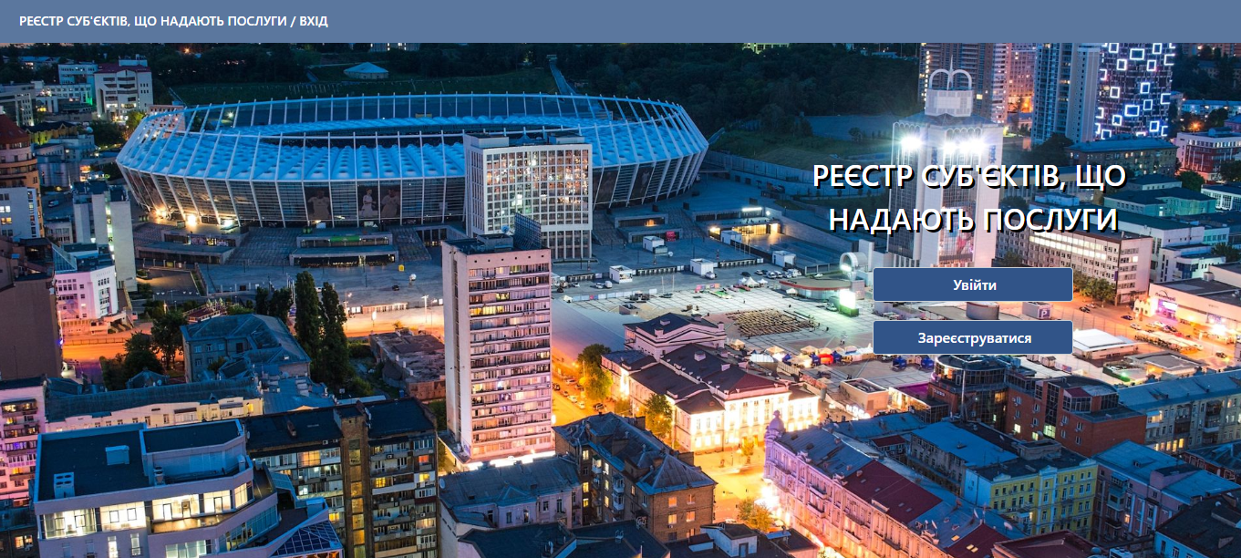

Рисунок 1 Вхід до ПМ РСНП

## Підключення до ПМ РСНП (без ЕЦП)

Для підключення до ПМ РСНП необхідно натиснути кнопку «Увійти» на формі входу до Системи (див. Рисунок 1 Вхід до ПМ РСНП), після чого відкриється сторінка Сервісу авторизації Користувача (див. Рисунок 2 Сторінка Сервісу авторизації Користувача).

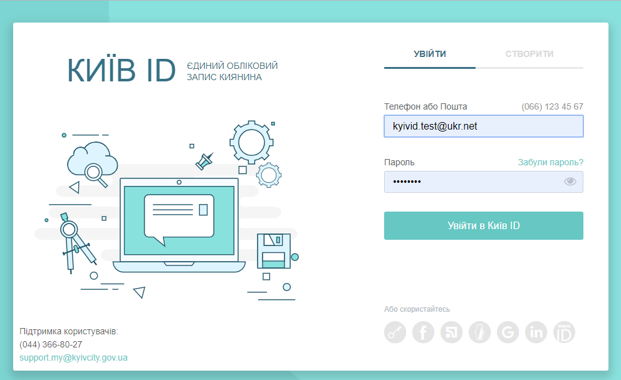

Рисунок 2 Сторінка Сервісу авторизації Користувача

Далі необхідно заповнити поля «Телефон або Пошта», «Пароль» та натиснути кнопку «Увійти в Київ ID».

Якщо були введені правильні значення (які зареєстровані в Системі), то відкривається початкова сторінка Системи відповідного АРМ.

Якщо були введені некоректні значення логіна (телефона або пошти) або пароля, то надається попередження про помилку. Кількість спроб підключення до Системи необмежена.

**Реєстрація в ПМ РСНП.** Для реєстрації в ПМ РСНП необхідно натиснути кнопку «Зареєструватися» на формі входу (див. Рисунок 1 Вхід до ПМ РСНП) та перейти на вкладку «Створити», після чого відкриється сторінка авторизації Користувача (див. Рисунок 3 Форма реєстрації нового Користувача).

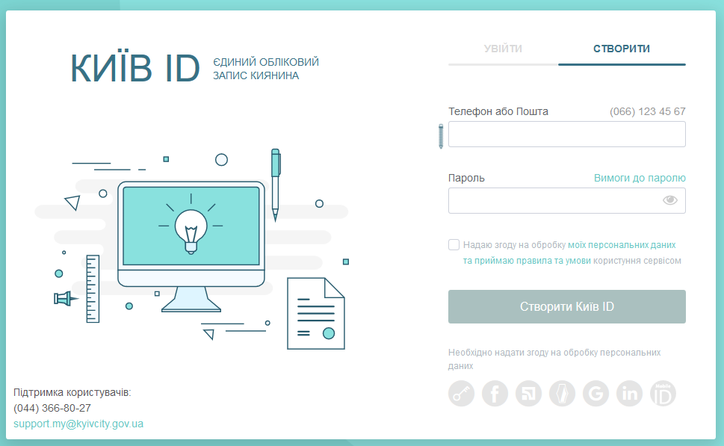

Рисунок 3 Форма реєстрації нового Користувача

Далі необхідно заповнити такі поля:

* «Телефон або Пошта»;
* «Пароль».

Надати згоду на обробку даних та натиснути кнопку «Створити Київ ID». Після виконання цих дій буде надаватися

* під час введення пошти – повідомлення про необхідність перевірки пошти (див. Рисунок 4 Перевірка пошти);

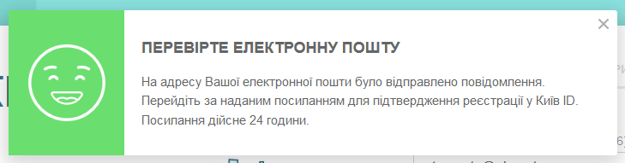

Рисунок 4 Перевірка пошти

* під час введення номера телефону – повідомлення про необхідність введення коду підтвердження (див. Рисунок 5 Підтвердження номера телефону).

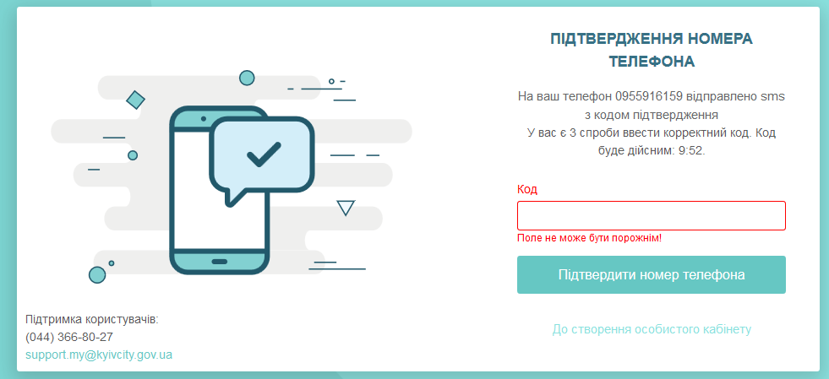

Рисунок 5 Підтвердження номера телефону

Для завершення реєстрації необхідно виконати вхід за вказаними під час реєстрації телефоном або поштою та паролем. У результаті буде відкрито анкету користувача (див. Рисунок 7 Анкета користувача на отримання доступу до ПМ РСНП).

## Підключення до ПМ РСНП (з ЕЦП)

Для підключення до ПМ РСНП через ЕЦП необхідно натиснути кнопку «Увійти» на формі входу до Системи та натиснути іконку ЕЦП: 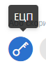. Після відображення сторінки входу (див. Рисунок 6 Сторінка входу через ЕЦП) потрібно:

* обрати ключ ЕЦП,
* ввести пароль ключа;
* обрати серифікат ЕЦП.

Натиснути кнопку «Перевірити».

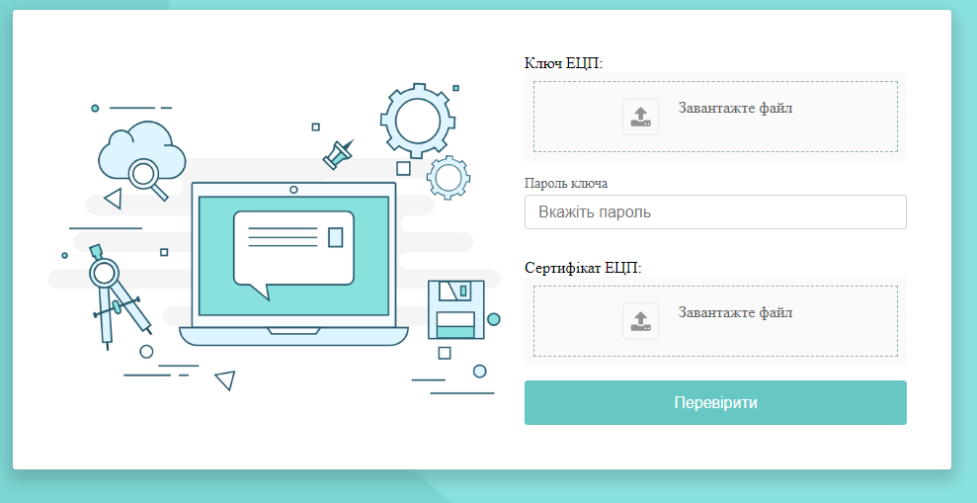

Рисунок 6 Сторінка входу через ЕЦП

Якщо були введені правильні значення (які зареєстровані в Системі), то відкривається початкова сторінка Системи відповідного АРМ.

Якщо були введені некоректні значення логіна (телефона або пошти) або пароля, то надається попередження про помилку. Кількість спроб підключення до Системи необмежена.

## Завершення роботи

Для завершення роботи з ПМ РСНП необхідно скористуватися кнопкою , яка розташована у верхньому правому куті екрану.

У результаті цього робота з Системою буде завершена і з’явиться форма авторизації в Систему.

## Анкета користувача на отримання доступу ПМ РСНП

Якщо Система визначила, що Користувач не має облікового запису користувача ПМ РСНМ, то відкривається сторінка введення додаткових особистих даних під час реєстрації (див. Рисунок 7 Анкета користувача на отримання доступу до ПМ РСНП).

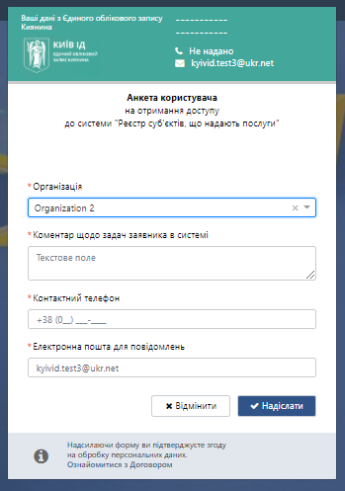

Рисунок 7 Анкета користувача на отримання доступу до ПМ РСНП

Анкета користувача на отримання доступу містить такі обов’язкові поля для заповнення:

* організація – поле, в якому випадає список для вибору необхідної позиції;
* коментар щодо задач заявника в системі;
* контактний телефон;
* електронна пошта для повідомлень.

Після заповнення всіх полів необхідно натиснути кнопку «Надіслати».

Для завершення подання заявки Користувач заповнює форму подання додаткової інформації. Після заповнення натискає кнопку «Надіслати» для створення Користувача.

Після завершення реєстрації створюється картка Користувача в статусі «Нова».

## АРМ Користувача

### Загальний вигляд меню АРМ Користувача

Після входу в Систему відкривається головна сторінка (див. Рисунок 8 Початкова сторінка АРМ Користувача), яка складається з таких компонентів:

1. назва системи;
2. тіло активної сторінки.

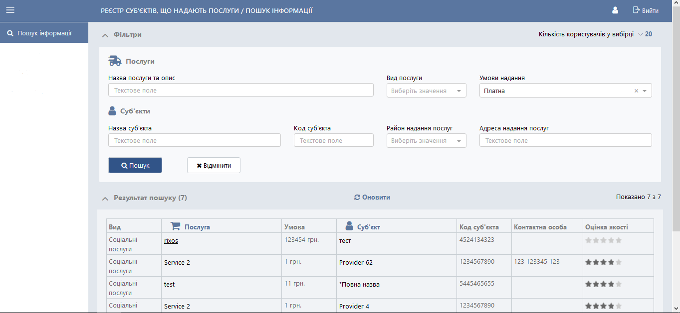

Рисунок 8 Початкова сторінка АРМ Користувача

### Пошук інформації

Система надає можливість Користувачу здійснювати динамічний контекстний пошук за послугами та суб’єктами.

Для виконання пошуку інформації необхідно в основному меню обрати розділ «Пошук інформації», після чого буде відображено форму пошуку (див. Рисунок 9 Фільтри), що містить поля, які описані в таблиці (див. Таблиця 3 Перелік полів секції фільтрів).

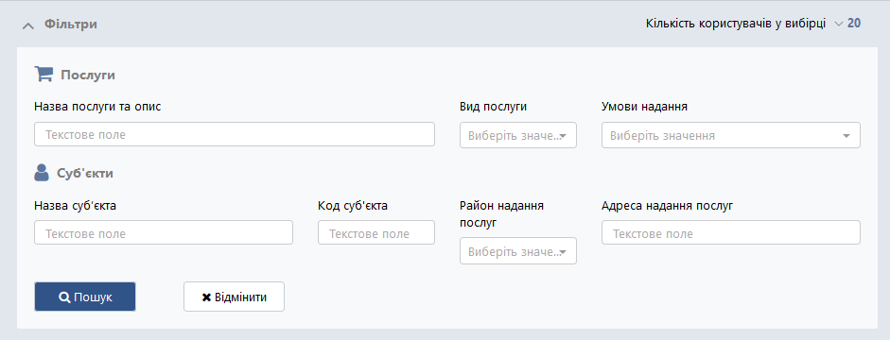

Рисунок 9 Фільтри

Таблиця 3 Перелік полів секції фільтрів

| **Назва поля** | **Опис** |
| --- | --- |
| Послуги | |
| Назва послуги та опис | Текстове поле. |
| Вид послуги | Поле, в якому випадає список видів послуг. Можливі значення формуються із записів довідника «Види послуг». |
| Умови надання | Поле, в якому випадає список можливих значень умов надання:   * безкоштовна; * платна. |
| Суб’єкти | |
| Назва суб’єкта | Текстове поле. |
| Код суб'єкта | Текстове поле. |
| Район надання послуг | Поле, в якому випадає список можливих значень, що формується зі списку районів України. |
| Адреса надання послуг | Текстове поле. |

Після введення критеріїв пошуку необхідно натиснути кнопку «Пошук».

Результат пошуку відображається в таблиці (див. Рисунок 10 Результат виконання пошуку), яка містить такі поля:

* вид послуги;
* послуга - назва послуги;
* умова;
* суб’єкт - назва суб’єкта;
* код суб’єкта;
* контактна особа;
* оцінка якості.

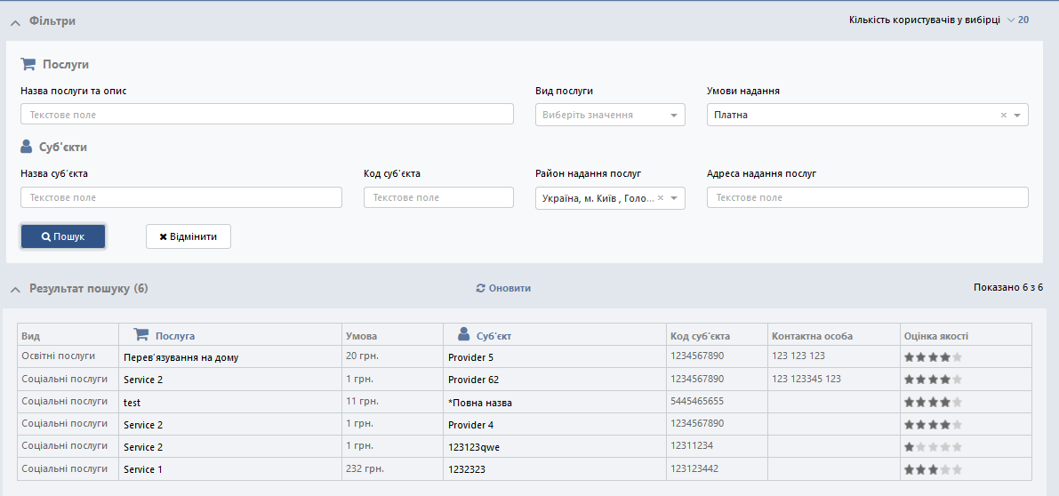

Рисунок 10 Результат виконання пошуку

### Перегляд картки

#### Перегляд картки послуги

Для перегляду картки послуги необхідно в таблиці результатів пошуку (див. п. 3.6.2) натиснути на назву відповідної послуги, у результаті чого буде відкрито форму перегляду послуги у новій сторінці браузера (див. Рисунок 11 Форма перегляду послуги).

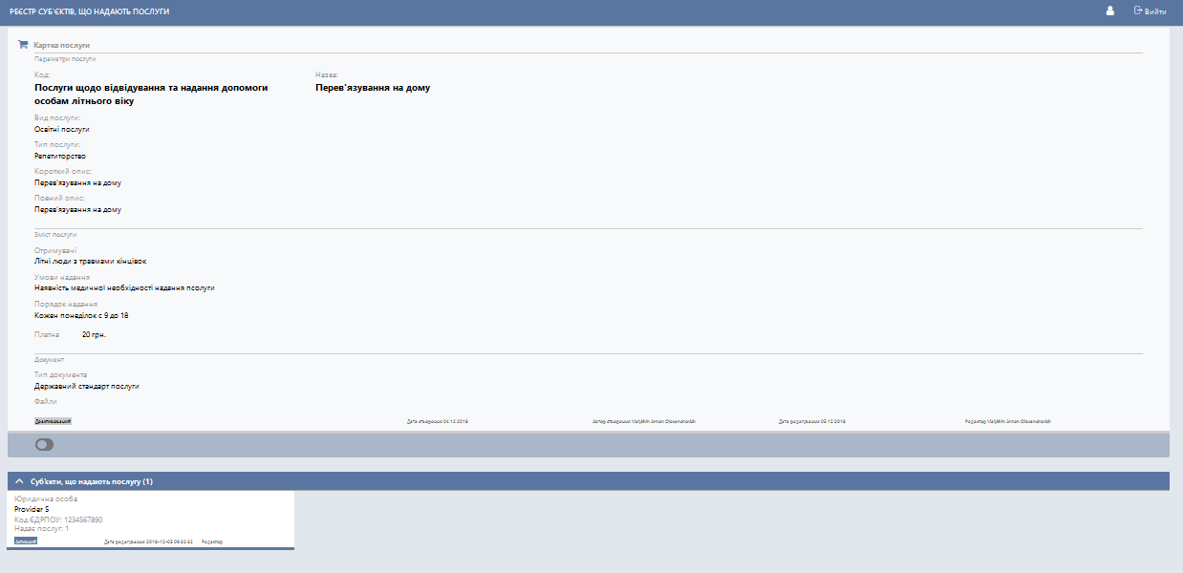

Рисунок 11 Форма перегляду послуги

Форма перегляду послуги містить таку інформацію:

1. Параметри послуги:

* код;
* назва;
* вид послуги;
* тип послуги;
* короткий опис послуги;
* повний опис послуги.

1. Зміст послуги:

* отримувачі;
* умови надання послуги;
* порядок надання послуги;
* оплата послуги;
* вартість послуги.

1. Документ:

* тип документа;
* файли.

1. Дата та автор створення.
2. Дата та автор редагування.
3. Статус послуги.

Крім цього відображаються картки всіх суб’єктів, що надають послугу.

Форма перегляду послуги містить такі кнопки:

* Друк послуги (див. п. 3.6.4.1).

#### Перегляд картки суб’єкта

Для перегляду картки суб’єкта необхідно в таблиці результатів пошуку (див. п. 3.6.2) натиснути на назву відповідного суб’єкта, тоді відкриється форма перегляду суб’єкта в новій сторінці браузера (див. Рисунок 12 Форма перегляду суб’єкта).

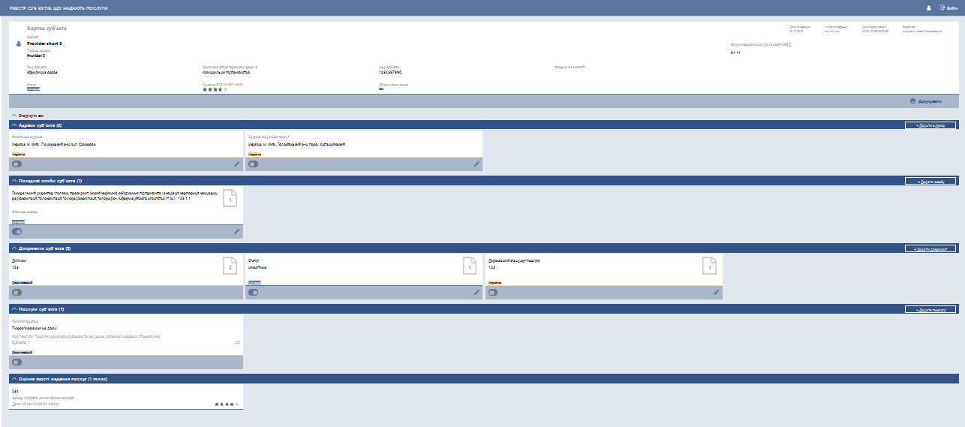

Рисунок 12 Форма перегляду суб’єкта

Форма перегляду суб’єкта містить таку інформацію:

1. Параметри суб’єкта (див. Рисунок 13 Параметри суб’єкта):

* суб’єкт;
* повна назва;
* вид суб’єкта;
* організаційно-правова форма;
* код суб’єкта;
* форма власності;
* види економічної діяльності КВЕД;
* статус;
* оцінка на дату;
* обґрунтування оцінки;
* дата створення;
* автор створення;
* дата редагування;
* редактор;
* кнопка друку суб’єкта (див. п. 3.6.4.2).

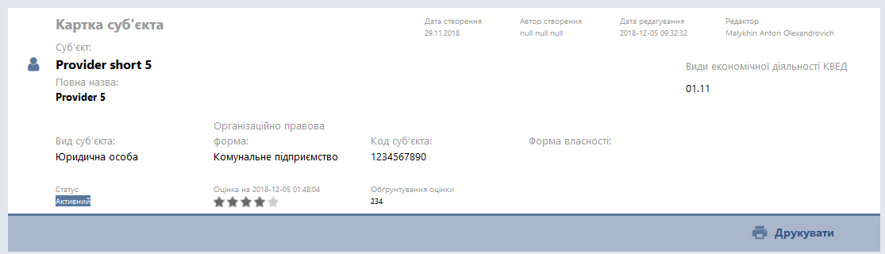

Рисунок 13 Параметри суб’єкта

1. Адреси суб’єкта (див. Рисунок 14 Адреси суб’єкта):

* перелік карток адрес суб’єкта, картка адреси містить таку інформацію:
* тип адреси;
* адреса;
* додаткова адреса;
* статус картки адреси.

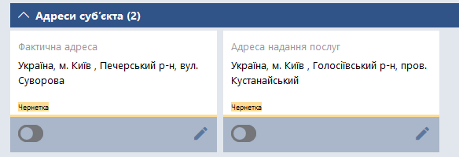

Рисунок 14 Адреси суб’єкта

1. Посадові особи суб’єкта (див. Рисунок 15 Посадові особи суб’єкта):

* перелік карток посадових осіб, картка особи містить таку інформацію:
* посада;
* тип контактної особи;
* статус картки особи.

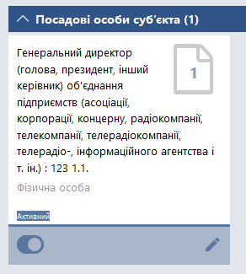

Рисунок 15 Посадові особи суб’єкта

1. Документи суб’єкта (див. Рисунок 16 Документи суб’єкта):

* перелік карток документів суб’єкта, картка документа містить таку інформацію:
* тип документа;
* опис документа;
* статус картки документа.

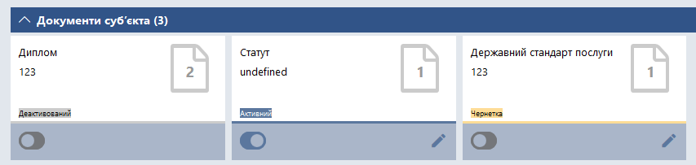

Рисунок 16 Документи суб’єкта

1. Послуги суб’єкта (див. Рисунок 17 Послуги суб’єкта):

* перелік карток документів суб’єкта, картка документа містить таку інформацію:
* тип послуги;
* код послуги;
* назву послуги;
* кількість суб’єктів, що надають послугу;
* статус картки послуги.

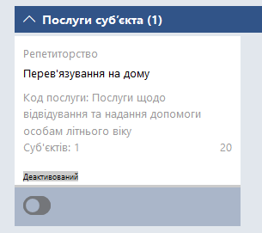

Рисунок 17 Послуги суб’єкта

1. Оцінка якості надання послуг (див. Рисунок 18 Оцінка якості надання послуг):

* перелік карток оцінки якості надання послуг, картка оцінки містить таку інформацію:
* коментар;
* автора створення оцінки;
* дату створення;
* оцінку.

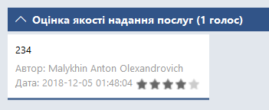

Рисунок 18 Оцінка якості надання послуг

### Друк картки

#### Друк картки послуги

Користувач має можливість друку картки послуги. Для цього необхідно натиснути кнопку друку картки послуги  на формі перегляду картки послуги (див. п. 3.6.3.1).

Після натискання Користувачем кнопки друку буде відображено стандартну форму друку браузера.

Назви, розташування та кількість полів форми друку залежать від браузера користувача.

Якщо Користувач натисне кнопку відміни друку, то ПМ РСНП переводить Користувача на перегляд картки послуги (див. п. 3.6.3.1).

#### Друк картки суб’єкта

Користувач має можливість друку картки суб’єкта. Для цього необхідно натиснути кнопку друку картки суб’єкта  на формі перегляду картки суб’єкта (див. п. 3.6.3.2). Після натискання Користувачем кнопки друку буде відображена стандартна форма друку браузера.

Назви, розташування та кількість полів форми друку залежать від браузера Користувача.

Якщо Користувач натисне кнопку відміни друку, то ПМ РСНП переведе Користувача на перегляд картки суб’єкта.

## АРМ Реєстратора

### Загальний вигляд меню АРМ Реєстратора

Після входу до Системи відкривається головна сторінка (див. Рисунок 19 Початкова сторінка АРМ Реєстратора), яка складається з таких компонентів:

1. назва системи;
2. основне меню;
3. тіло активної сторінки.

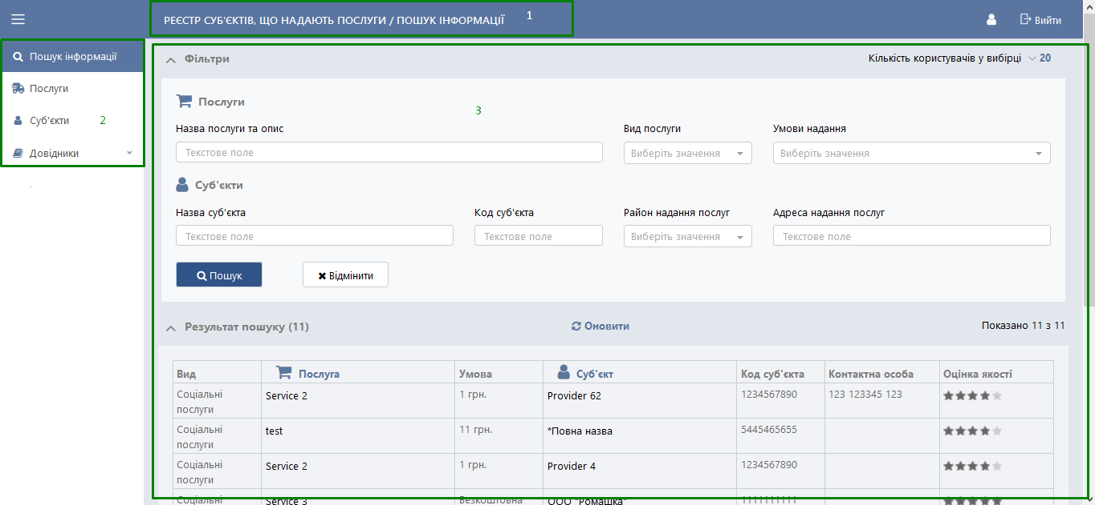

Рисунок 19 Початкова сторінка АРМ Реєстратора

### Основне меню АРМ Реєстратора

Основне меню складається з таких розділів (див. Рисунок 20 Основне меню АРМ Реєстратора):

* послуги – виконання дій з послугами;
* суб’єкти – виконання дій з суб’єктами.

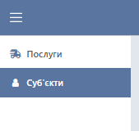

Рисунок 20 Основне меню АРМ Реєстратора

### Послуги

Для роботи з послугами необхідно обрати в основному меню розділ «Послуги». Після чого буде відкрито форму «Послуги» (див. Рисунок 21 Форма «Послуги»).

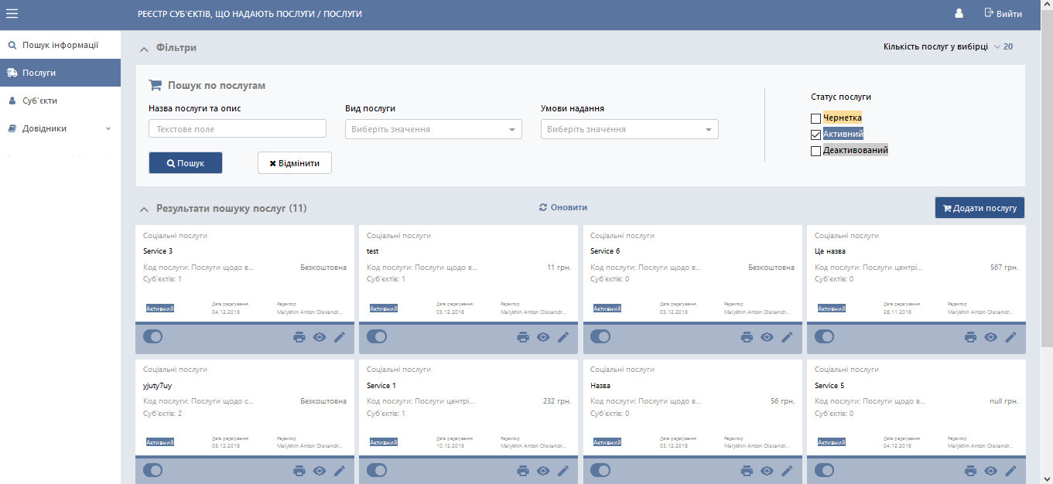

Рисунок 21 Форма «Послуги»

Форма «Послуги» містить:

* секцію «Фільтри» - налаштування критеріїв пошуку (див. п. 3.7.3.1);
* секцію «Результати пошуку послуг» - перелік карток послуг;
* кнопку «Додати послугу» (див. п. 3.7.3.4).

#### Пошук по послугах

Налаштування критеріїв пошуку послуг відбувається у секції «Фільтри» (див. Рисунок 22 Секція «Фільтри» форми «Послуги») форми «Послуги».

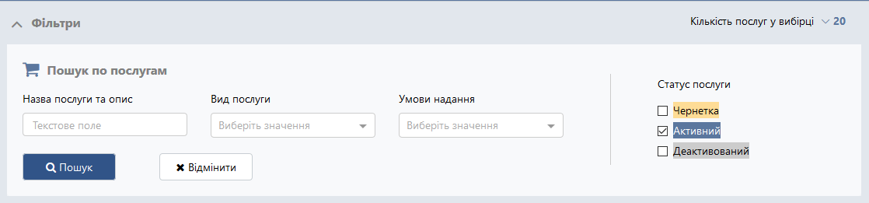

Рисунок 22 Секція «Фільтри» форми «Послуги»

Поля секції пошуку описані в таблиці (див. Таблиця 4 Перелік полів секції «Фільтри» (пошук послуг)).

Таблиця 4 Перелік полів секції «Фільтри» (пошук послуг)

| **Назва поля** | **Опис** |
| --- | --- |
| Назва послуги та опис | Текстове поле для введення назви послуги та опису її. |
| Вид послуги | Поле,в якому список випадає, для позначення виду послуги. Можливі значення поля формуються із записів довідника «Вид послуги». |
| Умови надання | Поле,в якому список випадає, для позначення умови надання послуги. Можливі значення умови:   * безкоштовна; * платна. |
| Статус послуги | Поле множинного вибору. Можливі значення:   * чернетка; * активний; * деактивований. |

Під час налаштування критеріїв пошуку є можливість обрати кількість послуг, що будуть відображатись у вибірці (див. Рисунок 23 Кількість послуг у вибірці).

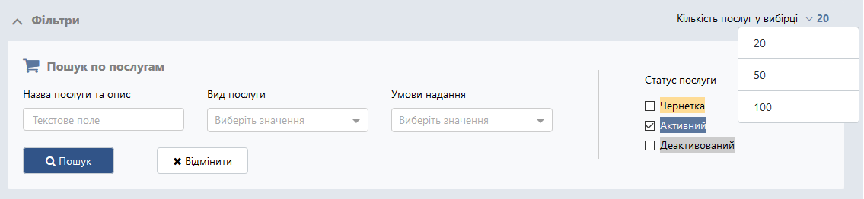

Рисунок 23 Кількість послуг у вибірці

Після налаштування критеріїв пошуку послуг необхідно натиснути кнопку «Пошук». У результаті чого буде сформований перелік послуг, що відповідають критеріям.

Результати пошуку представлені у вигляді набору карток послуг. Картка послуги (див. Рисунок 24) містить:

1. інформацію по послузі:

* вид послуги;
* назву послуги;
* код послуги;
* кількість суб’єктів, що надають послугу;
* умову надання послуги;
* статус послуги;
* дату редагування послуги;
* ім’я редактора послуги;

1. панель управління містить

* кнопку активації/деактивації (див. п. 3.7.3.6);
* кнопку друку (див. п. 3.7.3.3);
* кнопку перегляду послуги (див. п. 3.7.3.2);
* кнопку редагування послуги (див. п. 3.7.3.5).

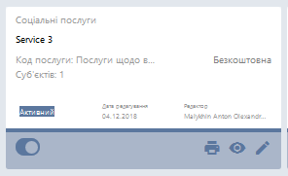

Рисунок 24 Картка послуги

#### Перегляд картки послуги

Для перегляду картки послуги необхідно натиснути кнопку  перегляду на картці, що відображається в результатах пошуку (див. п. 3.7.3.1). У результаті буде відкрито картку послуги на перегляд у новому вікні браузера (див. Рисунок 25 Перегляд картки послуги).

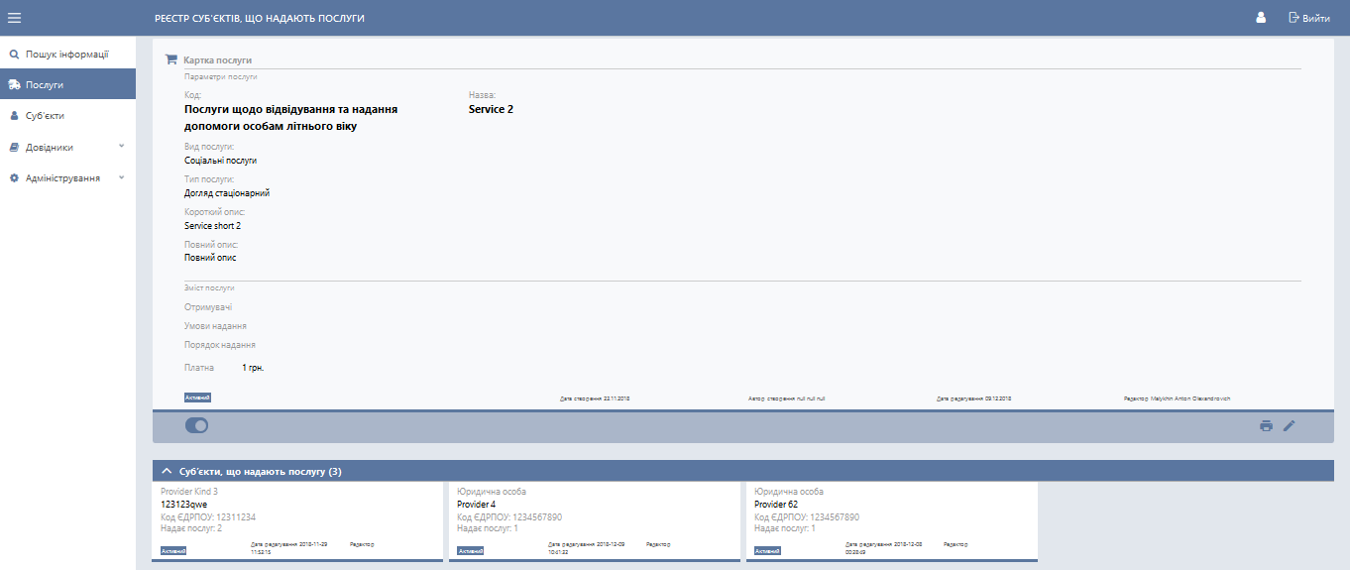

Рисунок 25 Перегляд картки послуги

Реєстратор має можливість переглянути такі дані по послузі:

1. Параметри послуги:

* код;
* назва;
* вид послуги;
* тип послуги;
* короткий опис послуги;
* повний опис послуги.

1. Зміст послуги:

* отримувачі;
* умови надання послуги;
* порядок надання послуги;
* оплата послуги;
* вартість послуги.

1. Документ:

* тип документа;
* файли.

1. Дат та автор створення.
2. Дата та автор редагування.
3. Статус послуги.

Крім цього відображаються картки всіх суб’єктів, що надають послугу.

Форма перегляду послуги містить такі кнопки:

* активація\деактивація (див. п. 3.7.3.6);
* друк послуги (див. п. 3.7.3.3);
* редагування послуги (див. п. 3.7.3.5).

#### Друк картки послуги

Реєстратор має можливість друку картки послуги. Для цього необхідно натиснути кнопку друку картки послуги  в результатах пошуку карток (див. п. 3.7.3.1) або на формі перегляду картки послуги (див. п. 3.7.3.2).

Після натискання Реєстратором кнопки друку буде відображено стандартну форму друку браузера.

Назви, розташування та кількість полів форми друку залежать від браузера користувача.

Якщо Реєстратор натисне кнопку відміни друку, то ПМ РСНП переводить Реєстратора на перегляд картки послуги (див. п. 3.7.3.2).

#### Створення картки послуги

У випадку відсутності картки послуги за результатом пошуку або в окремому розділі послуги, є можливість створити нову картку послуги. Для цього на формі послуг необхідно натиснути кнопку «Додати послугу», після чого буде відкрито форму створення нової послуги (див. Рисунок 26 Створення послуги).

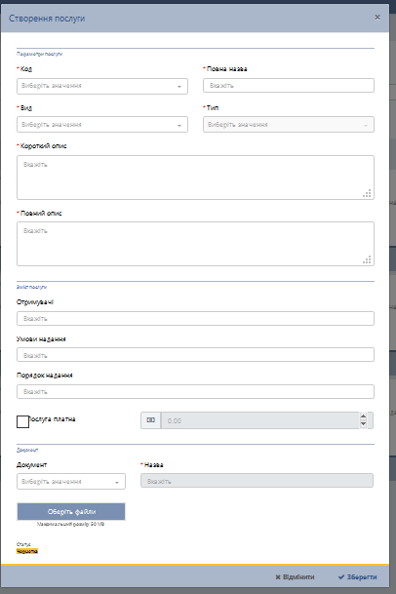

Рисунок 26 Створення послуги

Перелік полів форми створення послуги наведено у таблиці (див. Таблиця 5 Перелік полів форми створення нової послуги).

Таблиця 5 Перелік полів форми створення нової послуги

| **Назва поля** | **Опис** |
| --- | --- |
| **Параметри послуги** | |
| Код | Обов’язкове поле для заповнення.  Поле, в якому список випадає. Можливі значення формуються із значень довідника «Код послуги». |
| Повна назва | Обов’язкове поле для заповнення.  Текстове поле введення повної назви послуги. |
| Вид | Обов’язкове поле для заповнення.  Поле, в якому список випадає. Можливі значення формуються із значень довідника «Вид послуги». |
| Тип | Обов’язкове поле для заповнення.  Поле, в якому список випадає. Можливі значення формуються із значень довідника «Тип послуги» у відповідності до обраного виду послуги. |
| Короткий опис | Обов’язкове поле для заповнення.  Текстове поле для введення короткого опису послуги. |
| Повний опис | Обов’язкове поле для заповнення.  Текстове поле для введення повного опису послуги. |
| **Зміст послуги** | |
| Отримувачі | Можливі значення формуються із значень довідника «Отримувачі послуг». |
| Умови надання | Текстове поле. |
| Порядок надання | Текстове поле. |
| Послуга платна | Поле перемикача. Якщо перемикач встановлений, то активується поле введення ціни на послугу у гривнях. |
| **Документ** | |
| Документ | Поле, в якому список випадає. Можливі значення формуються із значень довідника «Тип документа» із значенням власника документа «Послуга». |
| Назва | Обов’язкове поле для заповнення, якщо заповнене поле «Документ».  Текстове поле. |
| Кнопка «Оберіть файли» | Кнопка для прикріплення файлу до послуги.  Максимальний розмір файлу 50 MB. |

Після заповнення всіх обов’язкових полів необхідно натиснути кнопку «Зберегти».

Якщо всі обов'язкові поля заповнені, послуга з введеною назвою відсутня у Системі, загальний розмір доданих файлів менше максимально допустимого розміру, то буде створено нову послугу в статусі «Чернетка».

Якщо назва послуги не є унікальною, Система повідомляє про це Реєстратора (див. Рисунок 27 Повідомлення про не унікальність повної назви послуги).

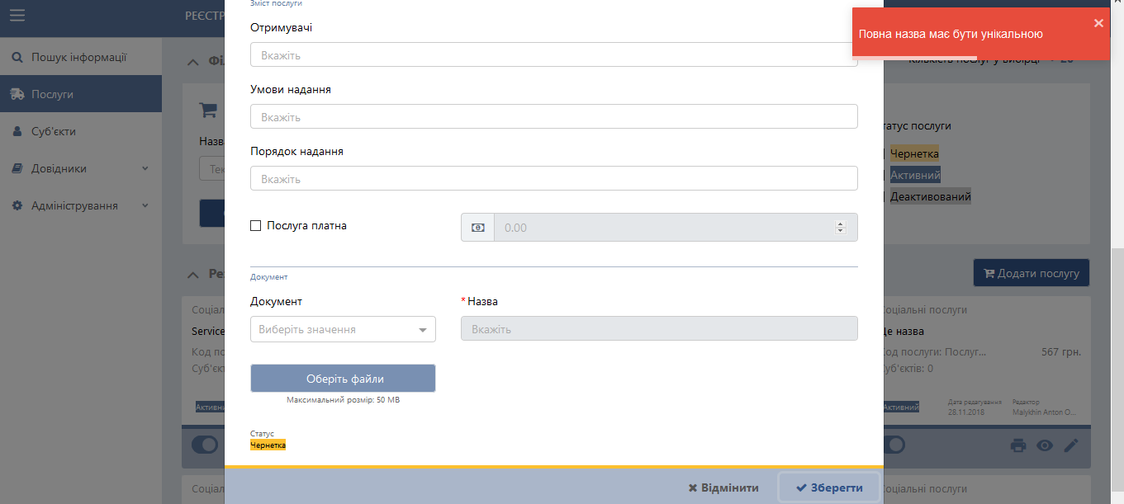

Рисунок 27 Повідомлення про не унікальність повної назви послуги

Якщо розмір файлу більше за максимально допустимий розмір, то Система виводить повідомлення про помилку (див. Рисунок 28 Повідомлення про перевищення розміру файлу).

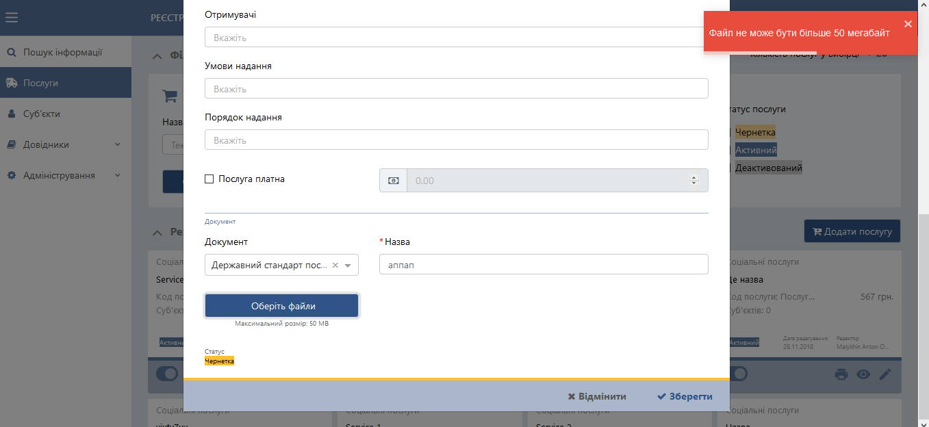

Рисунок 28 Повідомлення про перевищення розміру файлу

#### Редагування картки послуги

Реєстратор має можливість редагувати картку послуги. Для цього на формі послуг або на формі перегляду картки послуги (див. п. 3.7.3.2) необхідно натиснути кнопку редагування , після чого буде відкрито форму редагування послуги (див. Рисунок 29 Редагування послуги).

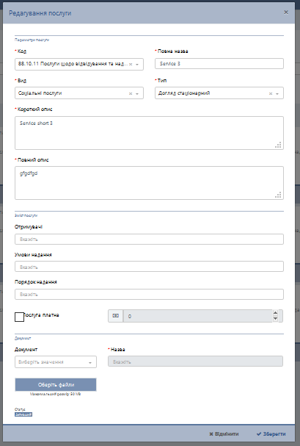

Рисунок 29 Редагування послуги

Перелік полів форми редагування послуги наведено у таблиці (див. Таблиця 6 Перелік полів форми редагування послуги).

Таблиця 6 Перелік полів форми редагування послуги

| **Назва поля** | **Опис** |
| --- | --- |
| **Параметри послуги** | |
| Код | Обов’язкове поле для заповнення.  Поле, в якому список випадає. Можливі значення формуються із значень довідника «Код послуги». |
| Повна назва | Обов’язкове поле для заповнення.  Текстове поле введення повної назви послуги. |
| Вид | Обов’язкове поле для заповнення.  Поле, в якому список випадає. Можливі значення формуються із значень довідника «Вид послуги». |
| Тип | Обов’язкове поле для заповнення.  Поле, в якому список випадає. Можливі значення формуються із значень довідника «Тип послуги» у відповідності до обраного виду послуги. |
| Короткий опис | Обов’язкове поле для заповнення.  Текстове поле введення короткого опису послуги. |
| Повний опис | Обов’язкове поле для заповнення.  Текстове поле введення повного опису послуги. |
| **Зміст послуги** | |
| Отримувачі | Текстове поле. |
| Умови надання | Текстове поле. |
| Порядок надання | Текстове поле. |
| Послуга платна | Поле перемикача. Якщо перемикач встановлений, то активується поле введення ціни на послугу в гривнях. |
| **Документ** | |
| Документ | Поле, в якому список випадає. Можливі значення формуються із значень довідника «Тип документа» із значенням власника документа «Послуга». |
| Назва | Обов’язкове поле для заповнення, якщо заповнене поле «Документ».  Текстове поле. |
| Кнопка «Оберіть файли» | Кнопка для прикріплення файлу до послуги.  Максимальний розмір файлу 50 MB. |

Після редагування необхідної інформації по послузі необхідно натиснути кнопку «Зберегти».

Редагувати можна лише послуги в статусі «Чернетка» або «Активний».

#### Активація/дезактивація картки послуги

Реєстратор має можливість активувати/дезактивувати картку послуги. Для цього на формі послуг або на формі перегляду картки послуги (див. п. 3.7.3.2) необхідно натиснути кнопку активації  або деактивації , після чого буде відкрито повідомлення підтвердження активації (див. Рисунок 30 Підтвердження активації послуги) або деактивації (див. Рисунок 31 Підтвердження деактивації послуги)- відповідно.

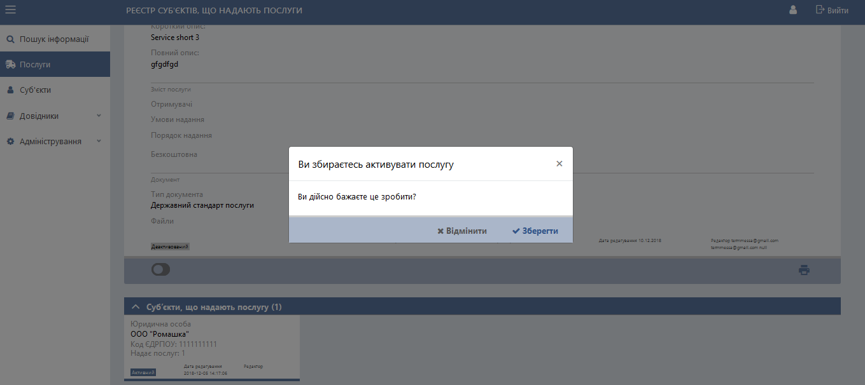

Рисунок 30 Підтвердження активації послуги

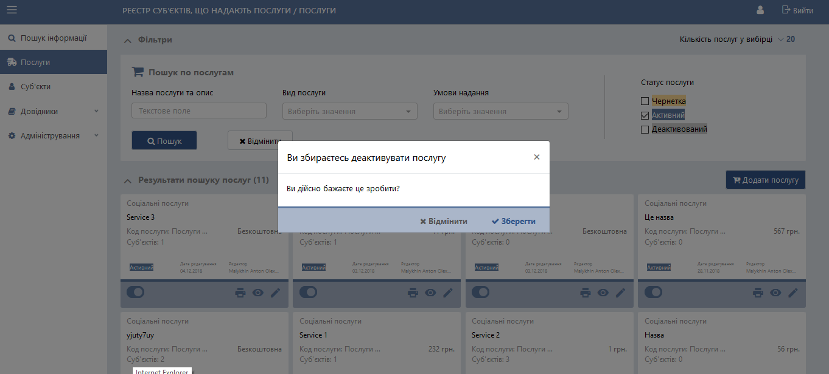

Рисунок 31 Підтвердження деактивації послуги

Для підтвердження дії необхідно натиснути кнопку «Зберегти».

Якщо картка послуги активована, вона має статус «Активний». Після виконання деактивації картки послуги статус змінюється на «Деактивований».

### Суб’єкти

Для роботи із суб’єктами необхідно обрати в основному меню розділ «Суб’єкти». Після чого буде відкрито форму «Суб’єкти» (див. Рисунок 32 Форма «Суб’єкти»).

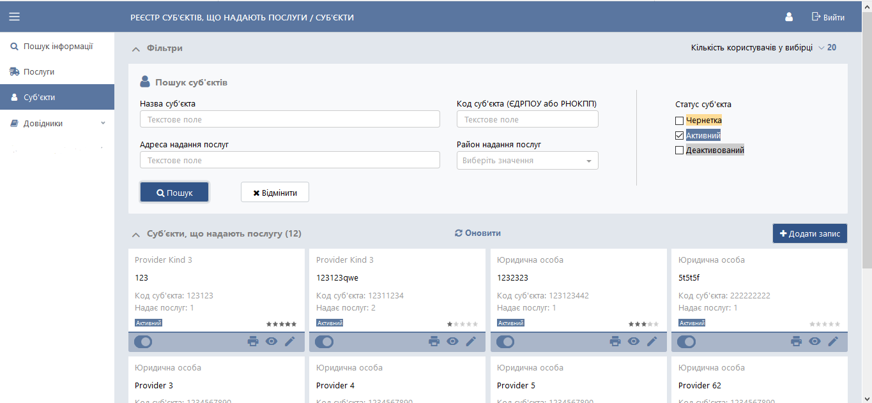

Рисунок 32 Форма «Суб’єкти»

Форма «Суб’єкти» містить:

* секцію «Фільтри» - налаштування критеріїв пошуку (див. п. 3.7.4.1);
* секцію «Суб’єкти, що надають послуги» - перелік карток суб’єктів;
* кнопку «Додати запис» (див. п. 3.7.4.4).

#### Пошук по суб’єктах

Налаштування критеріїв пошуку суб’єктів відбувається в секції «Фільтри» (див. Рисунок 33 Секція «Фільтри» форми «Суб’єкти») форми «Суб’єкти».

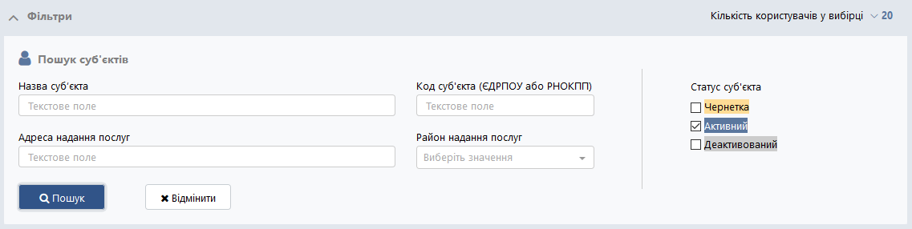

Рисунок 33 Секція «Фільтри» форми «Суб’єкти»

Поля секції пошуку описані в таблиці (див. Таблиця 7 Перелік полів секції «Фільтри» (пошук суб’єктів)).

Таблиця 7 Перелік полів секції «Фільтри» (пошук суб’єктів)

| **Назва поля** | **Опис** |
| --- | --- |
| Назва суб’єкта | Текстове поле для введення назви суб’єкта. |
| Код суб’єкта (ЄДРПОУ або РНОКПП) | Текстове поле для введення коду суб’єкта. |
| Адреса надання послуг | Текстове поле для введення адреси надання послуг. |
| Район надання послуг. | Поле,в якому список випадає,. Можливі значення формуються з переліку районів України. |
| Статус суб’єкта | Поле множинного вибору. Можливі значення:   * чернетка; * активний; * деактивований. |

Під час налаштування критеріїв пошуку є можливість обрати кількість суб’єктів, що будуть відображатись у вибірці (див. Рисунок 34 Кількість суб’єктів у вибірці).

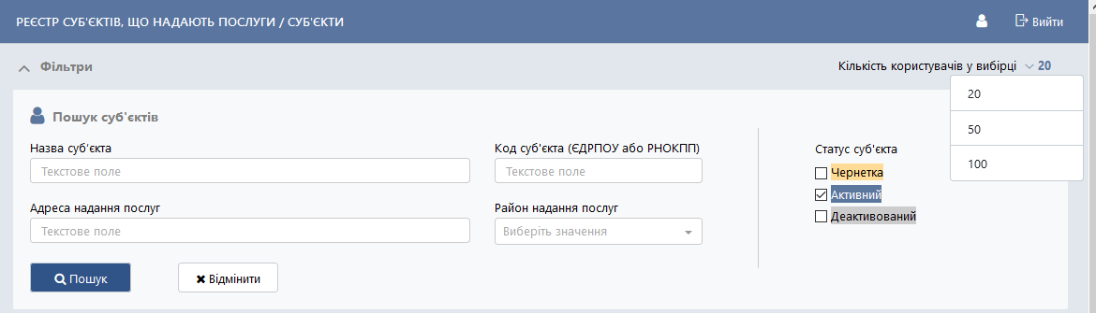

Рисунок 34 Кількість суб’єктів у вибірці

Після налаштування критеріїв пошуку суб’єктів необхідно натиснути кнопку «Пошук». У результаті чого буде сформований перелік суб’єктів, що відповідають критеріям.

Результати пошуку представлені у вигляді набору карток суб’єктів. Картка суб’єкта (див. Рисунок 35) містить:

1. інформацію по послузі:

* вид суб’єкта;
* повну назву;
* код суб'єкта;
* кількість послуг, що надаються;
* статус суб’єкта;
* оцінка;

1. панель управління:

* кнопку активації/деактивації (див. п. 3.7.4.7);
* кнопку друку (див. п. 3.7.4.3);
* кнопку перегляду суб’єкта (див. п. 3.7.4.2);
* кнопку редагування суб’єкта (див. п. 3.7.4.6).

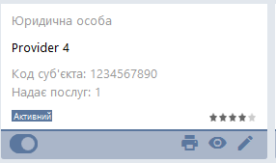

Рисунок 35 Картка суб’єкта

#### Перегляд картки суб’єкта

Для перегляду картки суб’єкта необхідно натиснути кнопку  перегляду на картці, що відображається в результатах пошуку (див. п. 3.7.4.1). У результаті буде відкрито картку суб’єкта на перегляд у новому вікні браузера (див. Рисунок 36 Перегляд картки суб’єкта).

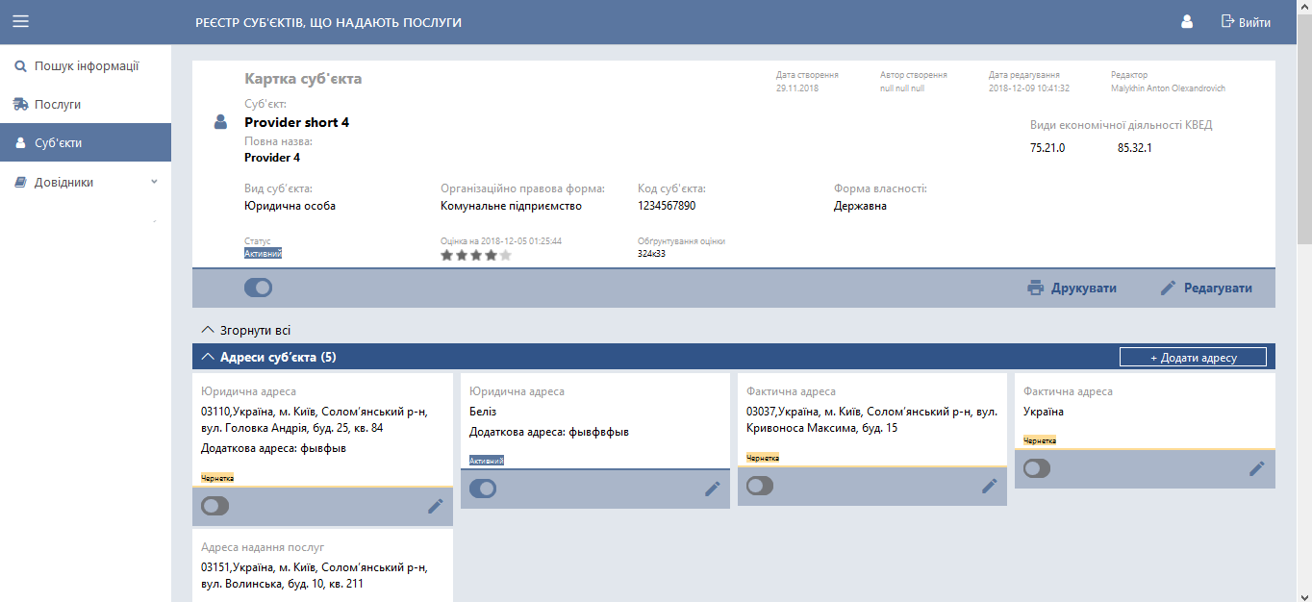

Рисунок 36 Перегляд картки суб’єкта

Реєстратор має можливість переглянути такі дані по суб’єкту:

1. Параметри суб’єкта (див. Рисунок 37 Параметри суб’єкта):

* суб’єкт;
* повна назва;
* вид суб’єкта;
* організаційно-правова форма;
* код суб’єкта;
* форма власності;
* види економічної діяльності КВЕД;
* статус;
* оцінка на дату;
* обґрунтування оцінки;
* дата створення;
* автор створення;
* дата редагування;
* редактор;
* кнопка активації\деактивації (див. п. 3.7.4.7);
* кнопка друку суб’єкта (див. п. 3.7.4.3);
* кнопка редагування суб’єкта (див. п. 3.7.4.6).

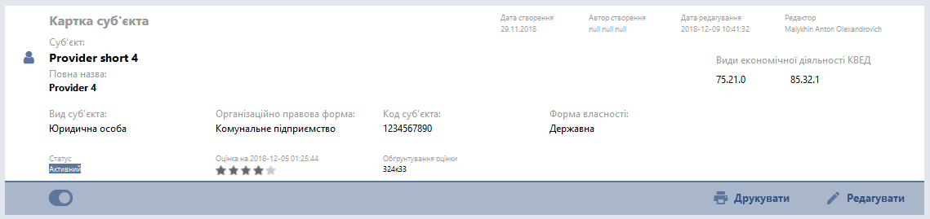

Рисунок 37 Параметри суб’єкта

1. Адреси суб’єкта (див. Рисунок 38 Адреси суб’єкта):

* перелік карток адрес суб’єкта, картка адреси містить таку інформацію:
* тип адреси;
* адреса;
* додаткова адреса;
* статус картки адреси;
* кнопка активації/деактивації картки адреси (аналогічно активації/деактивації картки суб’єкта);
* кнопка редагування картки адреси (аналогічно редагуванню картки суб’єкта);
* кнопка додавання адреси (див. п. 3.7.4.4.2);

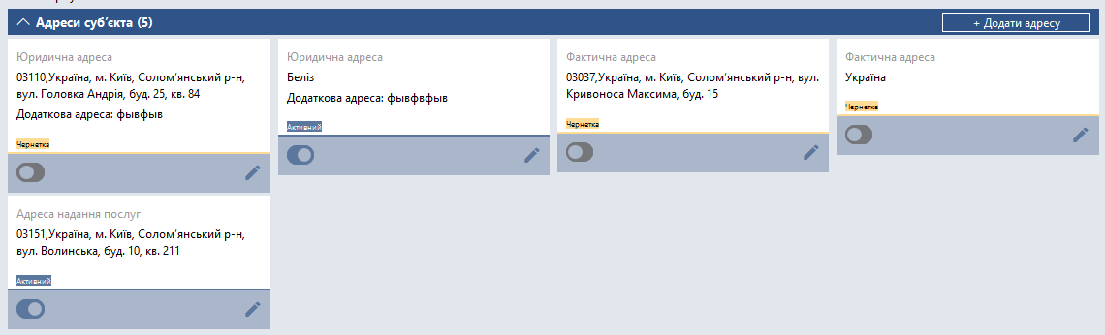

Рисунок 38 Адреси суб’єкта

1. Посадові особи суб’єкта (див. Рисунок 39 Посадові особи суб’єкта):

* перелік карток посадових осіб, картка особи містить таку інформацію:
* посада;
* тип контактної особи;
* статус картки особи;
* кнопка активації/деактивації картки особи (аналогічно активації/деактивації картки суб’єкта);
* кнопка редагування картки особи (аналогічно редагуванню картки суб’єкта);
* кнопка додавання особи (див. п. 3.7.4.4.5);

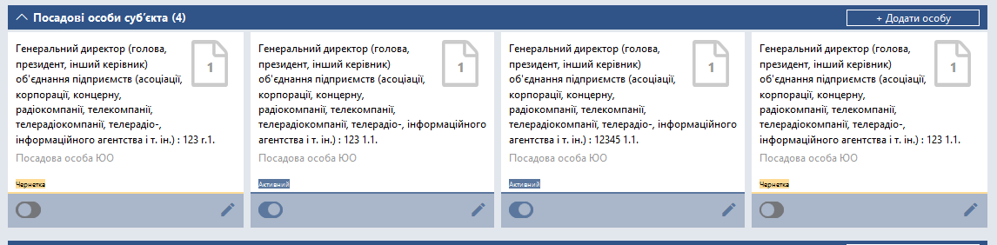

Рисунок 39 Посадові особи суб’єкта

1. Документи суб’єкта (див. Рисунок 40 Документи суб’єкта):

* перелік карток документів суб’єкта, картка документа містить таку інформацію:
* тип документа;
* опис документа;
* статус картки документа;
* кнопка активації/деактивації картки документа (аналогічно активації/деактивації картки суб’єкта);
* кнопка редагування картки документа (аналогічно редагуванню картки суб’єкта);
* кнопка додавання документа (див. п. 3.7.4.4.4).

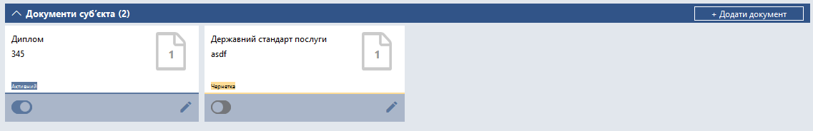

Рисунок 40 Документи суб’єкта

1. Послуги суб’єкта (див. Рисунок 41 Послуги суб’єкта):

* перелік карток документів суб’єкта, картка документа містить таку інформацію:
* тип послуги;
* код послуги;
* назва послуги;
* кількість суб’єктів, що надають послугу;
* статус картки послуги;
* кнопка активації/деактивації картки послуги (аналогічно активації/деактивації картки суб’єкта);
* кнопка редагування картки послуги (аналогічно редагуванню картки суб’єкта);
* кнопка додавання послуги (див. п. 3.7.4.4.3);

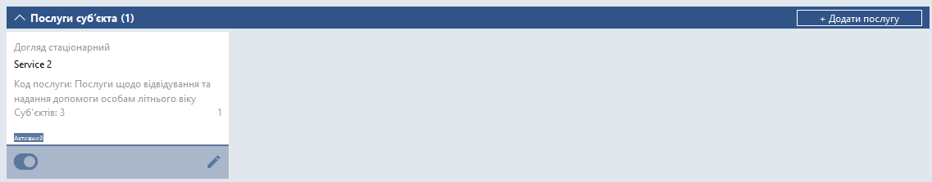

Рисунок 41 Послуги суб’єкта

1. Оцінка якості надання послуг (див. Рисунок 42 Оцінка якості надання послуг):

* перелік карток оцінки якості надання послуг, картка оцінки містить таку інформацію:
* коментар;
* автор створення оцінки;
* дата створення;
* оцінка;
* кнопка додавання оцінки (див. п. 3.7.4.5).



Рисунок 42 Оцінка якості надання послуг

#### Друк картки суб’єкта

Реєстратор має можливість друку картки суб’єкта. Для цього необхідно натиснути кнопку друку картки суб’єкта  в результатах пошуку карток (див. п. 3.7.4.1) або  на формі перегляду картки суб’єкта (див. п. 3.7.4.2). Після натискання Реєстратором кнопки друку буде відображено стандартну форму друку браузера.

Назви, розташування та кількість полів форми друку залежать від браузера користувача.

Якщо Реєстратор натисне кнопку відміни друку, то ПМ РСНП переведе Реєстратора на перегляд картки суб’єкта.

#### Створення картки суб’єкта

У випадку відсутності картки суб’єкта за результатом пошуку або в окремому розділі є можливість створити нову картку суб’єкта.

Створення картки суб’єкта складається з таких кроків:

* створення основної частини картки суб'єкта (див. п. 3.7.4.4.1);
* додавання адреси суб'єкта (див. п. 3.7.4.4.2);
* додавання послуги суб'єкта (див. п. 3.7.4.4.3);
* додавання документа суб'єкта (див. п. 3.7.4.4.4);
* активація чернетки картки суб'єкта (див. п. 3.7.4.7);
* створення посадової особи суб'єкта (див. п. 3.7.4.4.5).

##### Створення основної частини картки суб'єкта

Для створення нової картки суб’єкта на формі суб’єктів необхідно натиснути кнопку «Додати запис», після чого буде відкрита форма створення нового суб’єкта (див. Рисунок 43 Створення картки суб'єкта).

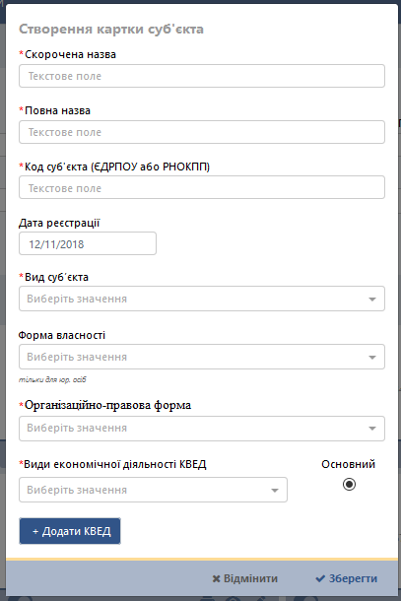

Рисунок 43 Створення картки суб'єкта

Перелік полів форми створення суб’єкта наведено в таблиці (див. Таблиця 8 Перелік полів форми створення нового суб’єкта).

Таблиця 8 Перелік полів форми створення нового суб’єкта

| **Назва поля** | **Опис** |
| --- | --- |
| Скорочена назва | Обов’язкове поле для заповнення.  Текстове поле. |
| Повна назва | Обов’язкове поле для заповнення.  Текстове поле введення повної назви послуги. |
| Код суб'єкта (ЄДРПОУ або РНОКПП) | Обов’язкове поле для заповнення.  Текстове поле. |
| Дата реєстрації | Поле вибору дати. |
| Вид суб’єкта | Обов’язкове поле для заповнення.  Поле,в якому список випадає,. Можливі значення формуються із значень довідника «Вид суб’єкта». |
| Форма власності | Поле,в якому список випадає,. Можливі значення формуються із значень довідника «Форма власності». |
| Організаційно-правова форма | Обов’язкове поле для заповнення.  Поле,в якому список випадає,. Можливі значення формуються із значень довідника «Організаційно-правова форма». |
| Види економічної діяльності КВЕД | Обов’язкове поле для заповнення.  Поле,в якому список випадає,. Можливі значення формуються зі значень довідника «КВЕД». |
| Основний | Радіокнопка. Визначення основного КВЕД. |
| Кнопка «Додати КВЕД» | Кнопка для додавання додаткового поля КВЕД. |

Після заповнення всіх обов’язкових полів необхідно натиснути кнопку «Зберегти». Буде створено суб’єкт у статусі «Чернетка» (див. Рисунок 44 Створення нового суб’єкта).

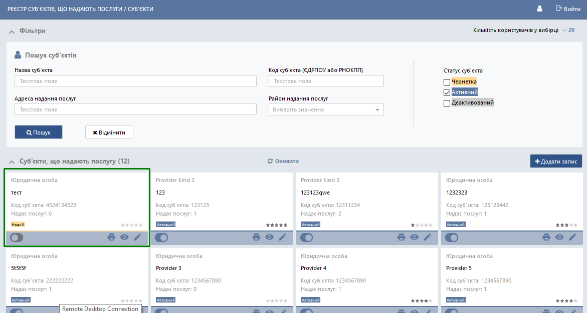

Рисунок 44 Створення нового суб’єкта

##### Додавання адреси суб'єкта

Для додавання адреси суб'єкта необхідно відкрити створений суб’єкт на перегляд (див. Рисунок 45 Перегляд створеного суб’єкта).

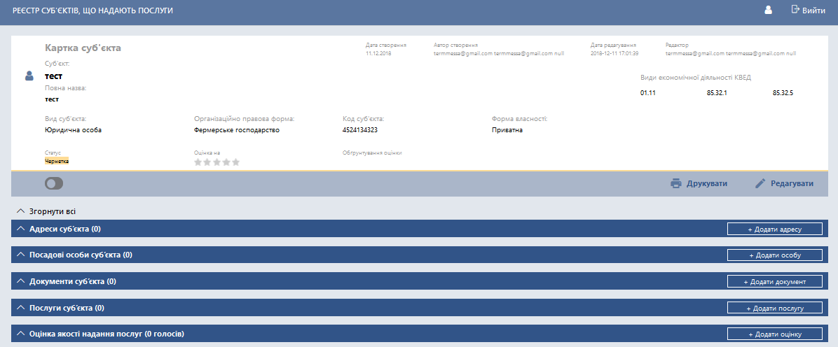

Рисунок 45 Перегляд створеного суб’єкта

Далі натиснути кнопку «Додати адресу», в результаті чого відкриється форма створення адреси суб’єкта (див. Рисунок 46 Створення адреси суб'єкта).

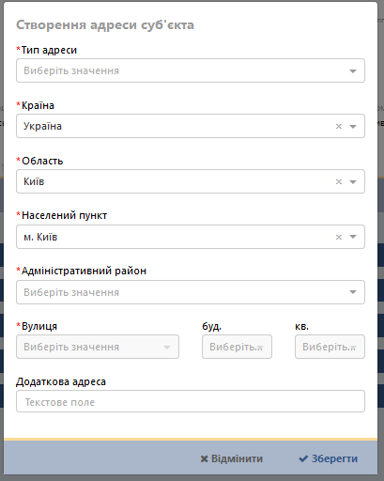

Рисунок 46 Створення адреси суб'єкта

Перелік полів форми створення адреси суб’єкта наведено в таблиці (див. Таблиця 9 Перелік полів форми створення адреси суб’єкта).

Таблиця 9 Перелік полів форми створення адреси суб’єкта

| **Назва поля** | **Опис** |
| --- | --- |
| Тип адреси | Обов’язкове поле для заповнення.  Поле,в якому список випадає,. Можливі значення формуються із значень довідника «Тип адреси». |
| Країна | Обов’язкове поле для заповнення.  Поле,в якому список випадає,. |
| Область | Обов’язкове поле для заповнення.  Поле,в якому список випадає,. Відображається перелік областей обраної країни. |
| Населений пункт | Обов’язкове поле для заповнення.  Поле,в якому список випадає,. Відображається перелік населених пунктів обраної області. |
| Адміністративний район | Обов’язкове поле для заповнення.  Поле,в якому список випадає,. Відображається перелік адміністративних районів обраного населеного пункту. |
| Вулиця | Поле,в якому список випадає,. Відображається перелік вулиць обраного адміністративного району. |
| буд. | Поле,в якому список випадає,. Відображається перелік будинків обраної вулиці. |
| кв. | Поле,в якому список випадає,. Відображається перелік квартир обраного будинку. |
| Додаткова адреса | Текстове поле. |

Після заповнення всіх обов’язкових полів необхідно натиснути кнопку «Зберегти». Буде створена адреса суб’єкта в статусі «Чернетка».

##### Додавання послуги суб'єкту

Для додавання послуги суб'єкта необхідно відкрити створений суб’єкт на перегляд (див. Рисунок 36 Перегляд картки суб’єкта).

Далі натиснути кнопку «Додати послугу», в результаті чого відкриється форма створення послуги суб’єкта (див. Рисунок 47 Додавання послуги у суб’єкта).

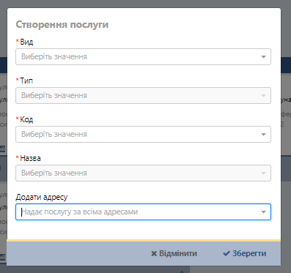

Рисунок 47 Додавання послуги у суб’єкта

Перелік полів форми створення послуги суб’єкту наведено в таблиці (див. Таблиця 10 Перелік полів форми додавання послуги суб’єкту).

Таблиця 10 Перелік полів форми додавання послуги суб’єкту

| **Назва поля** | **Опис** |
| --- | --- |
| Тип | Обов’язкове поле для заповнення.  Поле ,в якому список випадає. Можливі значення формуються із значень довідника «Тип послуги». |
| Вид | Обов’язкове поле для заповнення.  Поле,в якому список випадає,. Можливі значення формуються із значень довідника «Вид послуги». |
| Код | Обов’язкове поле для заповнення.  Поле,в якому список випадає,. Можливі значення формуються із значень довідника «Код послуги». |
| Назва | Обов’язкове поле для заповнення.  Поле,в якому список випадає,. Відображається перелік існуючих у системі послуг у статусі «Активний» відповідно до заданих полів. |
| Додати адреса | Не обов’язкове поле для заповнення.  Поле с мультивибором зі списку. Можливі значення формуються зі значень активних адрес даного суб’єкту. |

Після заповнення всіх обов’язкових полів необхідно натиснути кнопку «Зберегти». Буде додано послугу суб’єкту.

##### Додавання документа суб'єкту

Для додавання документа суб'єкту необхідно відкрити створений суб’єкт на перегляд (див. Рисунок 36 Перегляд картки суб’єкта).

Далі натиснути кнопку «Додати документ», у результаті чого відкриється форма створення документа для суб’єкта (див. Рисунок 48 Створення документа).

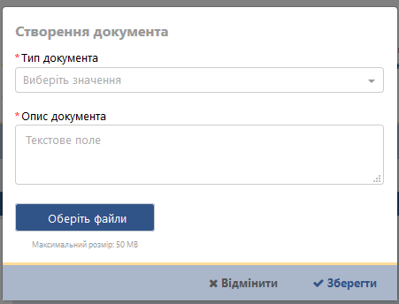

Рисунок 48 Створення документа

Перелік полів форми створення документа суб’єкту наведено в таблиці (див. Таблиця 11 Перелік полів форми створення документа суб’єкту).

Таблиця 11 Перелік полів форми створення документа суб’єкту

| **Назва поля** | **Опис** |
| --- | --- |
| Тип документа | Обов’язкове поле для заповнення.  Поле,в якому список випадає,. Можливі значення формуються із значень довідника «Тип документа». |
| Опис документа | Обов’язкове поле для заповнення.  Текстове поле. |
| Кнопка «Оберіть файли» | Обов’язкове поле для заповнення.  Кнопка для додавання файлу. Максимальний розмір файлу 50 MB. |

Після заповнення всіх обов’язкових полів необхідно натиснути кнопку «Зберегти». Буде створена адреса суб’єкту в статусі «Чернетка».

##### Створення посадової особи суб'єкту

Для додавання посадової особи суб'єкту необхідно відкрити створений суб’єкт на перегляд (див. Рисунок 36 Перегляд картки суб’єкта).

Далі натиснути кнопку «Додати особу», у результаті чого відкриється форма створення посадової особи суб’єкту (див. Рисунок 49 Створення посадової особи).

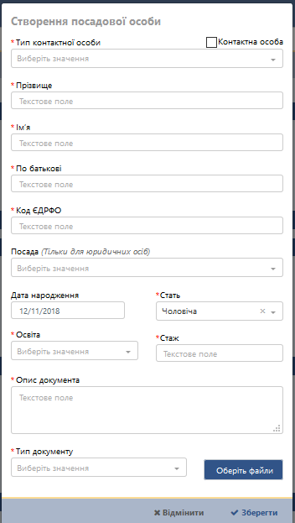

Рисунок 49 Створення посадової особи

Перелік полів форми створення посадової особи суб’єкту наведено в таблиці (див. Таблиця 12 Перелік полів форми створення посадової особи суб’єкту).

Таблиця 12 Перелік полів форми створення посадової особи суб’єкту

| **Назва поля** | **Опис** |
| --- | --- |
| Тип контактної особи | Обов’язкове поле для заповнення.  Поле,в якому список випадає,. Можливі значення формуються із значень довідника «Тип контактної особи». |
| Контактна особа | Обов’язкове поле для заповнення.  Поле перемикача. |
| Прізвище | Обов’язкове поле для заповнення.  Текстове поле. |
| Ім’я | Обов’язкове поле для заповнення.  Текстове поле. |
| По батькові | Обов’язкове поле для заповнення.  Текстове поле. |
| Код ЄДРФО | Обов’язкове поле для заповнення.  Текстове поле. |
| Посада (Лише для юридичних осіб) | Поле,в якому список випадає,. Можливі значення формуються із значень довідника «Посада». |
| Дата народження | Поле вибору дати. |
| Стать | Обов’язкове поле для заповнення.  Поле,в якому список випадає,. Можливі значення:   * чоловіча; * жіноча. |
| Освіта | Обов’язкове поле для заповнення.  Поле,в якому список випадає,. Можливі значення формуються із значень довідника «Освіта». |
| Стаж | Обов’язкове поле для заповнення.  Текстове поле. |
| Опис документа | Обов’язкове поле для заповнення.  Текстове поле. |
| Тип документа | Обов’язкове поле для заповнення.  Поле,в якому список випадає,. Можливі значення формуються із значень довідника «Тип документа». |
| Кнопка «Оберіть файли» | Обов’язкове поле для заповнення.  Кнопка для додавання файлу. Максимальний розмір файлу 50 MB. |

Після заповнення всіх обов’язкових полів необхідно натиснути кнопку «Зберегти». Буде створено посадову особу суб’єкту в статусі «Чернетка».

#### Оцінка якості надання послуг

Для додавання оцінки якості надання послуг суб'єкту необхідно відкрити створений суб’єкт на перегляд (див. Рисунок 36 Перегляд картки суб’єкта).

Далі натиснути кнопку «Додати оцінку», в результаті чого відкриється форма створення оцінки суб’єкта (див. Рисунок 50 Оцінювання якості надання послуг).

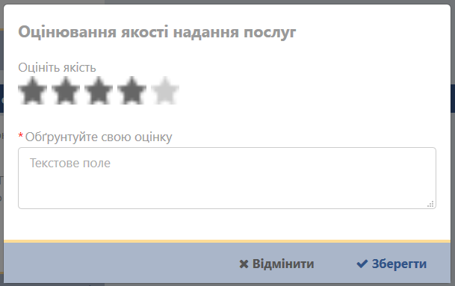

Рисунок 50 Оцінювання якості надання послуг

Перелік полів форми оцінки суб’єкту наведено у таблиці (див. Таблиця 13).

Таблиця 13 Перелік полів форми оцінки суб’єкту

| **Назва поля** | **Опис** |
| --- | --- |
| Оцініть якість | Обов’язкове поле для заповнення. |
| Обґрунтуйте свою оцінку | Обов’язкове поле для заповнення.  Текстове поле. |

Після заповнення всіх обов’язкових полів необхідно натиснути кнопку «Зберегти». Буде створено оцінку суб’єкту.

#### Редагування картки суб’єкта

Реєстратор має можливість редагувати картку суб’єкта. Для цього на формі суб’єктів або на формі перегляду картки суб’єкта (див. п. 3.7.4.2) необхідно натиснути кнопку редагування , після чого буде відкрито форму редагування суб’єкта (див. Рисунок 51 Редагування картки суб’єкта).

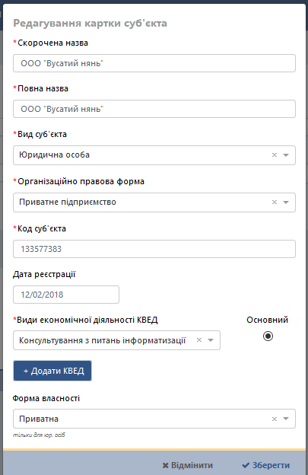

Рисунок 51 Редагування картки суб’єкта

Перелік полів форми редагування картки суб’єкта наведено в таблиці (див. Таблиця 14 Перелік полів форми редагування картки суб’єкта).

Таблиця 14 Перелік полів форми редагування картки суб’єкта

| **Назва поля** | **Опис** |
| --- | --- |
| Скорочена назва | Обов’язкове поле для заповнення.  Текстове поле. |
| Повна назва | Обов’язкове поле для заповнення.  Текстове поле введення повної назви послуги. |
| Код суб'єкта (ЄДРПОУ або РНОКПП) | Обов’язкове поле для заповнення.  Текстове поле. |
| Дата реєстрації | Поле вибору дати. |
| Вид суб’єкта | Обов’язкове поле для заповнення.  Поле,в якому список випадає,. Можливі значення формуються із значень довідника «Вид суб’єкта». |
| Форма власності | Поле,в якому список випадає,. Можливі значення формуються із значень довідника «Форма власності». |
| Організаційно- правова форма | Обов’язкове поле для заповнення.  Поле,в якому список випадає,. Можливі значення формуються із значень довідника «Організаційно- правова форма». |
| Види економічної діяльності КВЕД | Обов’язкове поле для заповнення.  Поле,в якому список випадає,. Можливі значення формуються із значень довідника «КВЕД». |
| Основний | Радіокнопка. Визначення основного КВЕД. |
| Кнопка «Додати КВЕД» | Кнопка для додавання додаткового поля КВЕД. |

Після редагування необхідної інформації по суб’єкту необхідно натиснути кнопку «Зберегти».

Редагувати можна лише картки суб’єктів у статусі «Чернетка» або «Активний».

#### Активація/деактивація картки суб’єкта

Реєстратор має можливість активувати/деактивувати картку суб’єкта. Для цього на формі суб’єктів або на формі перегляду картки суб’єкта (див. п. 3.7.4.2) необхідно натиснути кнопку активації  або деактивації , після чого буде відкрите повідомлення підтвердження активації (див. Рисунок 52 Підтвердження активації суб’єкта) або деактивації (див. Рисунок 53 Підтвердження деактивації суб’єкта)- відповідно.

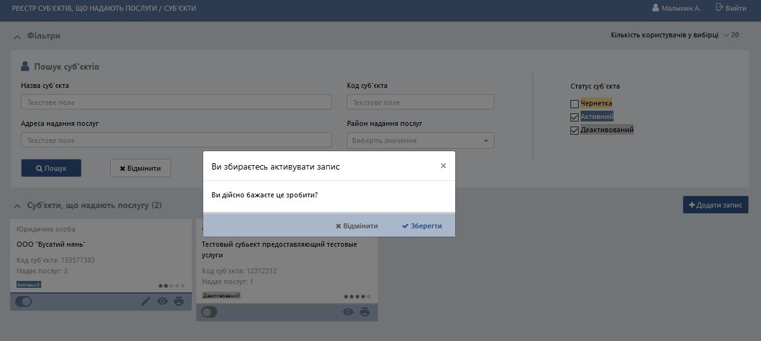

Рисунок 52 Підтвердження активації суб’єкта

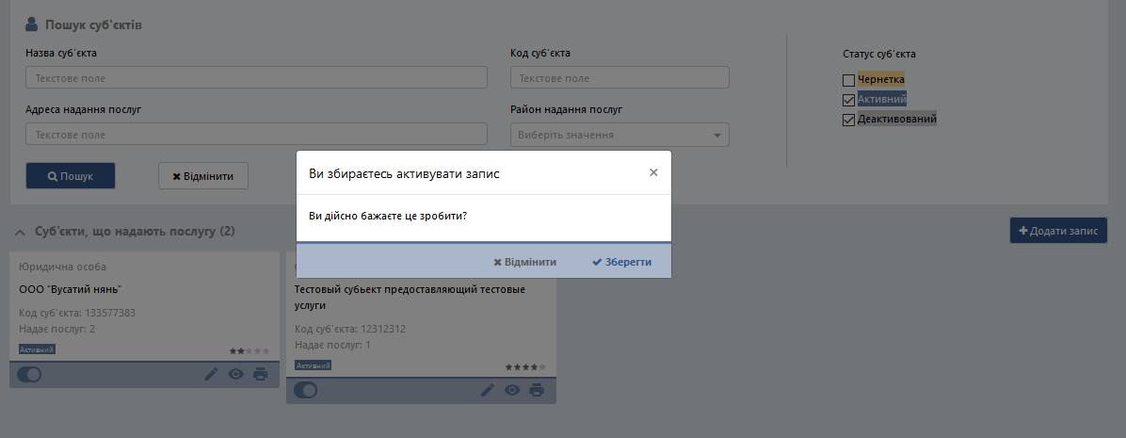

Рисунок 53 Підтвердження деактивації суб’єкта

Для підтвердження дії необхідно натиснути кнопку «Зберегти».

Якщо картка суб’єкта активована, вона має статус «Активний». Після виконання деактивації картки суб’єкта статус змінюється на «Деактивований».

# СПИСОК РИСУНКІВ

Рисунок 1 Вхід до ПМ РСНП 10

Рисунок 2 Сторінка Сервісу авторизації Користувача 11

Рисунок 3 Форма реєстрації нового Користувача 12

Рисунок 4 Перевірка пошти 12

Рисунок 5 Підтвердження номера телефону 13

Рисунок 6 Сторінка входу через ЕЦП 14

Рисунок 7 Анкета користувача на отримання доступу до ПМ РСНП 15

Рисунок 8 Початкова сторінка АРМ Користувача 16

Рисунок 9 Фільтри 16

Рисунок 10 Результат виконання пошуку 17

Рисунок 11 Форма перегляду послуги 18

Рисунок 12 Форма перегляду суб’єкта 19

Рисунок 13 Параметри суб’єкта 20

Рисунок 14 Адреси суб’єкта 20

Рисунок 15 Посадові особи суб’єкта 21

Рисунок 16 Документи суб’єкта 21

Рисунок 17 Послуги суб’єкта 22

Рисунок 18 Оцінка якості надання послуг 22

Рисунок 19 Початкова сторінка АРМ Реєстратора 23

Рисунок 20 Основне меню АРМ Реєстратора 24

Рисунок 21 Форма «Послуги» 24

Рисунок 22 Секція «Фільтри» форми «Послуги» 25

Рисунок 23 Кількість послуг у вибірці 25

Рисунок 24 Картка послуги 26

Рисунок 25 Перегляд картки послуги 26

Рисунок 26 Створення послуги 28

Рисунок 27 Повідомлення про не унікальність повної назви послуги 30

Рисунок 28 Повідомлення про перевищення розміру файлу 30

Рисунок 29 Редагування послуги 31

Рисунок 30 Підтвердження активації послуги 33

Рисунок 31 Підтвердження деактивації послуги 33

Рисунок 32 Форма «Суб’єкти» 34

Рисунок 33 Секція «Фільтри» форми «Суб’єкти» 34

Рисунок 34 Кількість суб’єктів у вибірці 35

Рисунок 35 Картка суб’єкта 36

Рисунок 36 Перегляд картки суб’єкта 36

Рисунок 37 Параметри суб’єкта 37

Рисунок 38 Адреси суб’єкта 37

Рисунок 39 Посадові особи суб’єкта 38

Рисунок 40 Документи суб’єкта 38

Рисунок 41 Послуги суб’єкта 39

Рисунок 42 Оцінка якості надання послуг 39

Рисунок 43 Створення картки суб'єкта 40

Рисунок 44 Створення нового суб’єкта 41

Рисунок 45 Перегляд створеного суб’єкта 42

Рисунок 46 Створення адреси суб'єкта 42

Рисунок 47 Додавання послуги у суб’єкта 44

Рисунок 48 Створення документа 45

Рисунок 49 Створення посадової особи 46

Рисунок 50 Оцінювання якості надання послуг 48

Рисунок 51 Редагування картки суб’єкта 49

Рисунок 52 Підтвердження активації суб’єкта 51

Рисунок 53 Підтвердження деактивації суб’єкта 51

# СПИСОК ТАБЛИЦЬ

Таблиця 1 Вимоги до кваліфікації персоналу з експлуатації системи 6

Таблиця 2 Функціональні ролі та їх повноваження 9

Таблиця 3 Перелік полів секції фільтрів 16

Таблиця 4 Перелік полів секції «Фільтри» (пошук послуг) 25

Таблиця 5 Перелік полів форми створення нової послуги 28

Таблиця 6 Перелік полів форми редагування послуги 31

Таблиця 7 Перелік полів секції «Фільтри» (пошук суб’єктів) 34

Таблиця 8 Перелік полів форми створення нового суб’єкта 40

Таблиця 9 Перелік полів форми створення адреси суб’єкта 43

Таблиця 10 Перелік полів форми додавання послуги суб’єкту 44

Таблиця 11 Перелік полів форми створення документа суб’єкту 45

Таблиця 12 Перелік полів форми створення посадової особи суб’єкту 46

Таблиця 13 Перелік полів форми оцінки суб’єкту 48

Таблиця 14 Перелік полів форми редагування картки суб’єкта 49

|  |  |  |  |  |  |  |  |
| --- | --- | --- | --- | --- | --- | --- | --- |
| ЛИСТ РЕЄСТРАЦІЇ ЗМІН | | | | | | | |
| Зміна | Номери аркушів (сторінок) | | | Всього аркушів (сторінок) у документі | документа | Вх. супровід-ного документа та дата | Підпис і дата |
| Замінених | Введених | Вилучених |
|  |  |  |  |  |  |  |  |